Муниципальное казенное образовательное учреждение
«Старосельская основная общеобразовательная школа»
городского округа город Михайловка
Волгоградской области

«ВЫСОК И СВЯТ ИХ ПОДВИГ НЕЗАБВЕННЫЙ»
посвящается землякам, солдатам Великой Отечественной войны и труженикам тыла

Руководитель проекта:

Жаворонкина Ирина Владимировна,
заместитель директора по УВР.
I квалификационная категория.

Авторы (разработчики) проекта:

Кононова Зоя Владимировна,
учитель истории и обществознания. Электронный адрес портфолио s1921156555

Какухова Валентина Борисовна,
учитель географии,
I квалификационная категория.

с.Староселье 2015 год.
Оглавление.

- Введение…………………………………………………………….…стр. 3
- Основная часть …………………………………………………..… стр. 4

Глава №1. «ВСПОМНИМ ВСЕХ ПОИМЕННО» …………………….. стр. 4
Глава содержит информацию об уроженцах села Староселье, которые ушли на войну безвозвратно.

Глава №2. «С ЛЮБОВЬЮ, ВЕРОЙ И ОТВАГОЙ» ……………...… стр. 16
Глава содержит информацию о людях, умерших в эвакуационном госпитале и захороненных на территории села Староселье (сельское кладбище, братская могила).

Глава №3. «Я ВАМ ЖИЗНЬ ЗАВЕЩАЮ, - ЧТО Я БОЛЬШЕ МОГУ?» ………………………………………………………………………………… стр. 26
Глава содержит биографии людей, вернувшихся с войны в родное село Староселье.
Глава №4. «ОДНОСЕЛЬЧАНЕ – ТРУДОВЫЕ БУДНИ ВОЙНЫ» ............................................................................................................................ стр. 35
Глава содержит информацию о тружениках тыла села Староселье.
- Заключение …………………………………………………………стр. 38
- Список использованной литературы ………………………….. стр. 39
- Приложение ………………………………………………………. стр. 40

- Введение.
Семьдесят лет прошло с тех пор, как отгремел победный салют в мае 1945 года. Поколение наших родителей, наше поколение, к счастью, знает Великую Отечественную войну только по книгам, кинофильмам, семейным воспоминаниям и фотографиям.
Научная значимость работы заключается в выявлении условий жизни людей, их выживания в суровые годы войны, тяжёлого труда в военные годы, жертв, принесённых во имя Победы. Людей проживающих рядом с нами, проанализировать их жизнь и цену победы. Осуществление поиска, изучения и систематизации документальных материалов об участниках Великой Отечественной войны.
Задачи исследования:
- узнать как можно больше информации об участниках Великой Отечественной войны и числа жителей села Староселье;
- привести в соответствие имеющие данные о точных потерях, уточнить списки погибших;
- показать, как отразилась война на судьбах односельчан, узнать, какую цену заплатил каждый из них, приближая победу;
Основные этапы проекта.
- первичный сбор информации о ветеранах Великой Отечественной войны и тружеников тыла, солдатах, погибших на территории села Староселье; - сбор материала/фотографии, документы ветеранов, военные билеты, книжки красноармейцев, удостоверения наград и т.д.;
- работа с сайтами www.pobediteli.ru , www.obd-memorial.ru , www.podvignaroda.ru и др.;
- обработка собранного материала, систематизация;
- оформление печатной работы.
В годы Великой Отечественной войны 1941 – 1945 гг. на фронт было призвано около 100 жителей села Староселье. Точной цифры погибших нет и сегодня. Останки многих не найдены, поисковики поднимают их из земли до сих пор.
Во время работы по главам составлена картотека на каждого солдата в электронном формате. Проводилось изучение биографий на основе архивных материалов школьного музея и библиотеки, районного военкомата, администрации Безымянского сельского поселения, а также в Интернете, где Министерством обороны РФ выставлены документы, ранее доступные только для работы в архивах (www.obd-memorial.ru, www.podvignaroda.ru)
Работа по проекту будет продолжаться. Главным итогом нашей работы должен стать полный уточнённый список всех солдат, родившихся в нашем селе и воинов, похороненных на сельском кладбище села Староселье и братской могиле.

- Основная часть.

Глава №1. «ВСПОМНИМ ВСЕХ ПОИМЕННО»

Умирают солдаты дважды,
От штыка или пули вражьей,
И спустя много лет, в грядущем,
От забывчивости живущих.
Александр Романов.

Все дальше в прошлое уходят события Великой Отечественной войны. Выросло уже не одно новое поколение, которое знает о войне лишь по книгам и фильмам. Вот уже почти 70 лет минуло с той поры, когда коварный враг напал на нашу страну. Много народа не вернулось домой. Они остались на бесчисленных полях сражений, в пепле концлагерных печей, на суше и на море. Везде. Так если мы знаем всё о войне, то откуда щемящая тоска, которую чувствуешь, когда звучит гимн Великой Отечественной – «Вставай, страна огромная»? Откуда боль, от которой некуда деться, когда из-под вороха современных фотографий выглянет пожелтевший уголок военной фотокарточки, где обнявшись, стоят погибшие тогда и умершие недавно? И где граница, которая разделяет наш многообразный и динамичный мир, оставшейся за кадром кинохроники тех жестоких лет? Нет, последнее слово о войне ещё не сказано. Достоин восхищения подвиг советского народа в Великой Отечественной войне. Непосильное бремя тягот и страданий вынесли на своих плечах солдаты и офицеры, рабочие и колхозники. Каким вырастет новое поколение? А способен ли наш народ и сейчас на повторение подвига единения, братства, выполнить священный долг защиты Отечества? Хорошо ли нам живущим ныне быть равнодушными к тому, чтобы бессмертные подвиги наших соотечественников, их имена и родные места остались неизвестными? Нет. «Не должно этого быть!». Из нашего села на фронт в Великую Отечественную войну ушли около 100 человек. Вернулось только 13. Пока они были живы, их всегда приглашали в школу на встречу с ветеранами. Но, к сожалению, на данный момент многих из них уже нет в живых. Несмотря на то, что прошло много времени, мы помним и гордимся за их заслуги перед родиной. Их имена занесены в Книгу Памяти. На примере их жизни, их беззаветного служения Родине, их отваги и мужества выросло не одно поколение наших односельчан. Собранная картотека представляет собой выборку из Книги Памяти Волгоградской области всех воинов - уроженцев и призванных из села Староселье, Раковского района, Сталинградской области, погибших в период Великой Отечественной войны.

- Афанасьев Яков Яковлевич, 1912 г.р.; в РККА с _ года, призван Михайловским РВК Сталинградской области; красноармеец; стрелок; 208 стрелковая дивизия; погиб 20.08.1943 года; похоронен Россия, Смоленская область, Дорогобужский район, д.Лощиково; жена Афанасьева Пелагея Арсентьевна, проживала по адресу х.Сухов II, Раковский район, Сталинградской области.
- Бондусов Василий Ильич, 1901 г.р.; призван Раковским РВК Сталинградская область; красноармеец; стрелок; 1169 стрелковый полк 349 стрелковая дивизия; погиб 19.01.1942 года (пропал без вести у с.Богородичное Святогорского района Сталинской области Украина); жена Биндусова Мария Ивановна, проживала по адресу х.Сухов II, Раковский район, Сталинградской области.
- Гвардыченко Василий Андреевич, 1926 г.р., в РККА с 1943 года, призван Раковским РВК Сталинградской области; младший сержант; командир отдела; -; погиб в мае 1943 года (пропал без вести); отец – Гвардыченко Андрей Константинович, проживал по адресу х.Сухов II, Раковский район, Сталинградской области.
- Гвардиченко (Гвардыченко) Максим Никифорович, 1908 г.р., в РККА с 03.07.1941 года; призван Михайловским РВК Сталинградской области; красноармеец; п/п №368-Я; погиб в июле 1942года (пропал без вести); сестра – Фомина Мария Максимовна, проживала по адресу Сталинградская область, Катасоновский район, Суровикинский сельсовет ст.Суровикино, ул.Кирова,17.
- Гвардыченко Николай Андреевич, 1916 (18) г.р.; в РККА с октября 1938 года; призван Раковским РВК Сталинградской области; красноармеец; рядовой стрелок и танкист; п/я №22; пропал без вести в июне 1941 года в Ивановской области, Гриховетский район, Фролщенский; мать – Гвардыченко (Чурюмова) Федосия Васильевна, проживала по адресу Сталинградская область, Раковский район, Безымянский сельсовет, село Староселье.
- Голобородченко Иван Григорьевич, 1902 г.р.; в РККА с 05.09.1941 года; призван Калининским РВК Сталинградская область Калининский район; сержант; командир отделения; СКВО 346 Гвардейского стрелкового полка; п/я №166; умер от ран 19.04.1942 года; похоронен в г.Краснодар Краснодарский край; жена – Голобородченко Александра Степановна, проживала по адресу Сталинградская область, г.Михайловка, ул.Семеновская, д.68 (62).
- Голобородченко Илларион Сидорович, 1917 г.р.; в РККА с 1941 года, призван Раковским РВК Сталинградской области; красноармеец; шофер; -; погиб в июле (пропал без вести); мать – Голобородченко Анастасия Ивановна, проживала по адресу Сталинградская область, Раковский район, Безымянский сельсовет, село Староселье.
- Голотин Василий Алексеевич, 1913 г.р.; в РККА призван Раковским РВК Сталинградской области; красноармеец; рядовой стрелок; 117 Гвардейская стрелковая дивизия 333 Гвардейский стрелковой полк; умер от ран 06.01.1944 года; захоронен Украина, Житомирская область, Бердичевский район, г.Бердичев, ул.Белопольская площадь; жена – Голотина Елена Федоровна, проживала по адресу Сталинградская область, Раковский район, Безымянский сельсовет, село Староселье.
- Голотин Никита Костантинович, 1910 (19) г.р.; в РККА с 1942 года, призван по заявлению родных с Дальнего Востока Красноярским горвоенкоматом; красноармеец; рядовой танкист; -; пропал без вести в апреле 1943 года; жена – Голотина Татьяна Андреевна, проживала по адресу Сталинградская область, Михайловский район, хут.Отруба; мать – Голотина Вера Ивановна, проживала по адресу Сталинградская область, Раковский район, Безымянский сельсовет, село Староселье.
- Голотин Федор Гаврилович, 1899 г.р.; в РККА призван Михайловским РВК Сталинградской области; красноармеец; рядовой; Сталинградский фронт 467 отдельная линия батальонной связи (ОЛБС); п/п 39392; пропал без вести 23.08.1942 года в районе г.Сталинград; жена – Голотина М.П.
- Голубенко Ефим Сергеевич, -; -; старший сержант; рядовой; -; умер от ран 07.08.1944 года; захоронен Россия, Московская область, Звенигородский район, д.Кубянка; -.
- Гончаров Иван Васильевич, 1919 г.р.; -; военный фельдшер; старший фельдшер; СЗФ ОВТ 11 пограничный отряд НКВД (253 танковый батальон 64 Гвардейская танковая бригада); пропал без вести 05.07.1941 года под г.Псков (Книга памяти), погиб 25.01.1944 года; захоронен Украина, Винницкая область, д.Княжики-Крыница; жена – Магницкая Ольга Владимировна, проживала по адресу г.Челябинск (г.Калинин) ул.Советская 86 кв.51.
- Гончаров Михаил Васильевич, 1909 г.р.; в РККА призван Михайловским РВК Сталинградской области; красноармеец; капитан, начальник артиллерийского снабжения; 77 МОБР 19 Армия; умер от ран 29.04.1944 года; захоронен 14 км. от дороги Кандалкша Алакурти левее 300 м. кв.4213/3 К500-Н1 могила №43; жена – Захарова Анна Павловна, проживала по адресу Сталинградская область, Раковский район, Безымянский сельсовет, село Староселье.
- Гусенко Дмитрий Егорович, 1914 г.р.; в РККА с 01.09.1941 года; призван по заявлению родных Раковским РВК Сталинградской области; -; рядовой; -; пропал без вести с июня 1942 года; -; жена Гусенко Елена Ивановна, проживала по адресу Сталинградская область, г.Михайловка ул.Ленинская, 28.
- Гусенко Ефим Васильевич, 1901 г.р.; в РККА с 01.09.1941 года; призван Раковским РВК Сталинградской области; красноармеец; рядовой; -; пропал без вести в июле 1941 года, погиб в 1942 году; похоронен Россия, Воронежская область, г.Воронеж; жена – Гусенко Серафима Ивановна, проживала по адресу Сталинградская область, г.Михайловка ул.Ленинская, 28.
- Гусенко Петр Васильевич, 1911 г.р.; -; -; красноармеец; рядовой стрелок; -; пропал без вести в феврале 1942 года; -; жена Гусенко П.В., проживала по адресу Сталинградская область, Раковский район, Безымянский сельсовет, село Староселье.
- Гусенков Алексей Филиппович, 1922 г.р.; -; призван Архангельским РВК; красноармеец; стрелок; 178 стрелковая дивизия; убит 20.11.1942 года; похоронен Калининская область, Молодотудский район, д.Сухуши, восточнее, 1 км.; мать Гусенкова Мария Васильевна, проживала по адресу Сталинградская область, Раковский район, Безымянский сельсовет, село Староселье. ПРИМ. Дезертировал 09.08.1942 года.
- Зазулевский Василий Павлович, 1925 г.р.; -; призван Раковским РВК Сталинградской области; старший сержант; рядовой пулеметчик; 84 отдельный танковый полк; погиб 08.01.1944 года; похоронен Украина в районе высоты 186,9 1 км. сев.Рожноватка Кировоградская область; мать Зазулевская А.М., проживала по адресу Сталинградская область, Раковский район, Безымянский сельсовет, село Староселье.
- Кононов Александр Михайлович, 1926 г.р.; в РККА с 01.10.1943 года; призван Раковским РВК Сталинградской области; старший сержант; старший бригадир; 1966 армейский истребительно-противотанковый артиллерийский полк (43 армейская истребительно-противотанковая артиллерийская бригада); умер от ран 13.02.1945 года; похоронен Венгрия, варм.Фейер, с.Шаркереступ; отец Кононов Михаил Егорович, проживал по адресу Сталинградская область, Раковский район, Безымянский сельсовет, село Староселье.
- Кононов Иван Матвеевич, 1909 г.р.; в РККА с 1942 года; призван Раковским РВК Сталинградской области; -; рядовой подносчик; 244 стрелковая дивизия; п/п №31688; погиб 06.03.1943 года; похоронен Украина, Днепропетровская область, Широковский район, с.Анновка; жена Агафья Ивановна, проживала по адресу Сталинградская область, Раковский район, Безымянский сельсовет, село Староселье.
- Кононов Павел Георгиевич, 1908 г.р.; в РККА с 1941 года; призван Раковским РВК Сталинградской области; красноармеец; рядовой стрелок; -; пропал без вести в апреле 1943 года; жена Кононова Анастасия Ивановна, проживала по адресу Сталинградская область, Раковский район, Безымянский сельсовет, село Староселье.
- Корогод Трофим Ануфриевич, 1912 г.р.; в РККА с 1941 года; призван Раковским РВК Сталинградской области; красноармеец; рядовой стрелок; -; пропал без вести в ноябре 1942 года; жена Корогод Степанида Денисовна, проживала по адресу Сталинградская область, Раковский район, Безымянский сельсовет, село Староселье.
- Крайнюков Василий Петрович, 1908 г.р.; -; призван Закатайским РВК Аз.ССР; красноармеец; рядовой; 81 морская стрелковая бригада; погиб 25.07.1943 года; похоронен Краснодарский край, Крымский район, Небержаевский с/с, ст-ца Неберджаевская, высота 352,1; жена Крайнюкова Татьяна Михайловна, проживала по адресу Аз.ССР гор.Закаталы, Ореховый завод.
- Крайнюков Георгий Иванович, 1924 г.р.; в РККА с 1942 года; призван Раковским РВК Сталинградской области; красноармеец; рядовой; -; пропал без вести в октября 1942 года; мать Крайнюкова Александра Семеновна, проживала по адресу Сталинградская область, Раковский район, Безымянский сельсовет, село Староселье.
- Крайнюков Иван Михайлович, 1901 г.р.; -; призван Раковским РВК Сталинградской области; красноармеец; наводчик; 1169 стрелковой полк 349 стрелковая дивизия 9 Армия; погиб 27.01.1942 года; похоронен Украина, Сталинская область, Славянский район, с.Знаменка; жена Крайнюкова Александра Петровна, проживала по адресу Сталинградская область, Раковский район, Безымянский сельсовет, село Староселье.
- Крайнюков Федор Александрович, 1904 г.р.; -; призван Старосельским РВК Сталинградской области; красноармеец; рядовой стрелок; 235 горно-стрелковый полк 81 горно-стрелковый корпус; умер от ран 15.12.1942 года; похоронен Сталинградская область, ст.Бекетовка, кладбище; жена Крайнюкова А.М., проживала по адресу Сталинградская область, Раковский район, Безымянский сельсовет, село Староселье.
- Крайнюков Федор Петрович, 1910 г.р.; в РККА с 07.08.1941 года; призван Михайловским РВК Сталинградской области; красноармеец; -; -; -; пропал без вести в марте 1942 года; мать Крайнюкова Лукерья Андреевна, проживала по адресу х.Левандовский, Трикришнский с/совет.
- Кременский Николай Васильевич, -; -; -; гвардии красноармеец; -; -; умер от ран 30.08.1942 года; похоронен Краснодарский край, Туапсинский район, ст.Навагинская, северо-западнее, ж/д тупик Навагинский; -.
- Кривенко Василий Фомич, 1898 г.р.; в РККА с 22.10.1941 года; призван Михайловским РВК Сталинградской области; -; рядовой; п/п 1976; пропал без вести в мае 1943 года; жена Кривенко Прасковья Федоровна, проживала по адресу г.Михайловка, ул.Торговая, 99.
- Кривенко Михаил Максимович, 1918 г.р.; в РККА с 1941 года; призван Раковским РВК Сталинградской области; красноармеец; шофер; -; пропал без вести в июне 1942 года; жена Кривенко Ольга Леонтьевна, проживала по адресу Сталинградская область, Раковский район, Безымянский сельсовет, село Староселье.
- Кривенко Павел Тимофеевич, 1903 г.р.; -; -; -; рядовой; -; пропал без вести в апреле 1943 года; -; -.
- Лавренков Федор Иванович, 1902 г.р.; -; -; -; рядовой; 93 стрелковый полк 76 стрелковая дивизия; пропал без вести 18.09.1942 года; -; -.
- Лавриненко Александр Николаевич, 1900 г.р.; в РККА с 1941 (1940) года; призван Раковским РВК Сталинградской области; красноармеец; рядовой стрелок; -; пропал без вести в августа 1941 года; отец Лавриненко Николай Иванович (Семен Федорович), проживал по адресу Сталинградская область, Раковский район, Безымянский сельсовет, село Староселье.
- Лавриненко Иван Петрович, 1920 г.р.; -; -; -; рядовой; 9 Армия 116 гаубичный артиллерийский полк; ранен 28.02.1942 года, умер от ран летом 1943 года; с.Прелестное Сталинская оол; отец Лавриненко Петр Лукич, проживал по адресу Сталинградская область, Раковский район, Безымянский сельсовет, село Староселье.
- Лавриненко Петр Федорович, 1924 г.р.; -; призван Раковским РВК Сталинградской области; сержант; командир отделения; Калининиский фронт 9 Гвардейский воздушно- десантский полк; попал в госпиталь диагноз - туберкулез легких 29.05.1943 года, умер от болезни 10.09.1943 года; похоронен Ивановская область, Шуйский район, г.Шуя, Троицкой кладбище; мать Лавриненко А.И., проживала по адресу Сталинградская область, Раковский район, Безымянский сельсовет, село Староселье.
- Ландыков Иван Федорович, -; -; -; -; рядовой; 271 гвардейский стрелковый полк; погиб 13.05.1944 года; похоронен Молдова, Кишеневская область, Григориопольский район, с.Пугочень; -.
- Луговой Александр Максимович, 1925 г.р.; .; -; призван Раковским РВК Сталинградской области; красноармеец; рядовой; 99 стрелковая дивизия; убит 28.11.1943 года; похоронен Украинская ССР, Житомирская область, Радомышельский район, с.Негребовка, братская могила (центр села возле клуба); отец Луговой Максим Евдокимович, проживал по адресу Сталинградская область, Раковский район, Безымянский сельсовет, село Староселье.
- Луговой Федор Афанасьевич, 1914 г.р.; в РККА с 1941 года; призван Раковским РВК Сталинградской области; красноармеец; стрелок; -; пропал без вести в августе 1942 года; -; сестра Луговая Вера Афанасьевна, проживала по адресу Сталинградская область, Раковский район, Безымянский сельсовет, село Староселье.
- Макаров Александр Васильевич, 1925 г.р.; -; призван Раковским РВК Сталинградской области; красноармеец; стрелок; 529 стрелковый полк 188 стрелковая дивизия; убит 06.10.1943 года; похоронен Украинская ССР, Днепропетровская область, Верхне - Днепровский район, д.Калужино, западнее, 300 м. братская могила; отец Макаров Александр, проживал по адресу Сталинградская область, Раковский район, Безымянский сельсовет, село Староселье.
- Матвеенко Константин Андреевич, 1922 г.р.; -; призван Раковским РВК Сталинградской области; красноармеец; стрелок; 236 стрелковая дивизия 509 стрелковый полк Крымский фронт; пропал без вести в апреле 1943 года; -; мать Матвеенко Ефросинья Даниловна, проживала по адресу Сталинградская область, Раковский район, Безымянский сельсовет, село Староселье.
- Матвеенко Семен Федорович, 1896 г.р.; в РККА с 1940 года; призван Раковским РВК Сталинградской области; красноармеец; рядовой стрелок; -; пропал без вести в апреле 1942 года; -; жена Матвеенко Устинья Васильевна, проживала по адресу Сталинградская область, Раковский район, Безымянский сельсовет, село Староселье.
- Морозов Федот Николаевич, 1915 г.р.; в РККА с 01.10.1943 года; -; -; рядовой; военная часть п/п № 41703; пропал без вести в декабре 1943 года; -; отец Морозов Николай Данилович, проживал по адресу Сталинградская область, Михайловский район, Отрубской сельсовет.
- Москаленко Александр Прокофьевич, 1915 г.р.; в РККА с 1941 года; призван Михайловским РВК Сталинградской области; красноармеец; автоматчик; -; пропал без вести в июне 1942 года; -; мать Москаленко Анна Ивановна, проживала по адресу Сталинградская область, Раковский район, Безымянский сельсовет, село Староселье.
- Москаленко Алексей Андреевич, 1912 г.р.; в РККА с 1938 года; призван Сталинградский РВК Сталинградской области; красноармеец; -; -; пропал без вести в феврале 1942 года; -; жена Москаленко Анна Григорьевна, проживала по адресу Кузнечная, 22.
- Москаленко Алексей Степанович, 1921 г.р.; -; -; -; рядовой; -; пропал без вести в апреле 1943 года; -; -.
- Москаленко Георгий Максимович, -; -; -; младший лейтенант; -; п/п №1410; погиб 10.10.1942 года; похоронен Ленинградская область, д.Новая; -.
- Москаленко Николай Степанович, 1908 г.р.; -; Раковским РВК Сталинградской области; красноармеец; стрелок; 82 Гвардейская стрелковая дивизия; убит 17.07.1943 года; похоронен Украина, Харьковская область, Изюмский район, с.Шевченко; жена Ефросинья Андреевна, проживала по адресу Сталинградская область, Раковский район, Безымянский сельсовет, село Староселье.
- Москаленко Павел Павлович, 1903 г.р.; -; призван Прионежским РВК Карело-Финская ССР Прионежский район; младший сержант; заместитель командира отделения; штаб 37 стрелковой дивизии; п/п № 28403; убит 07.05.1943 года; похоронен Ленинская область, Старорусский район, д.Давыдово (перезахоронен из д.Сычево); мать Москаленко Прасковья Афанасьевна, проживала по адресу Сталинградская область, Раковский район, Безымянский сельсовет, село Староселье.
- Мякшин Андрей Максимович, 1910 г.р.; в РККА с июля 1941 года; призван Калининским РВК, Казахская ССР, Акмолинская область Калининский район; красноармеец; -; -; п/п №1445; пропал без вести в мае 1942 года; -; жена Мякшина А.Е., проживала по адресу ст.Аккуль, дом 3.
- Полевой Александр Иванович, 1902 г.р.; -; призван Раковским РВК Сталинградской области; красноармеец; рядовой; 183 стрелковый полк 229 стрелковой дивизии; погиб при пожаре 23.05.1943 года; похоронен Ленинградская область, Новгородский район, д.Плашкино, западнее, 500м.; жена Полевая Елена Николаевна, проживала по адресу Сталинградская область, Раковский район, Безымянский сельсовет, село Староселье.
- Полевой Алексей Павлович, 1921 г.р.; в РККА с 1941 года; призван Раковским РВК Сталинградской области; старший сержант; -; -; бывший военнопленный у немцев (попал в плен в Ростовской области с 08.07.1943 г. – 31.01.1945 г.); 22.02.1945 года попал в ХППГ № 3228 диагноз туберкулез легких 26.04.1945 года, умер от болезни 02.05.1945 года; похоронен Польша, Зеленогурское воев. Пов.Гожувский, г.Ландсберг, 100 м. от лютеранской кирки, могила №4; мать Полевая Агафья Васильевна и отец Полевой Павел Васильевич, проживали по адресу Сталинградская область, Раковский район, Безымянский сельсовет, село Староселье.
- Полевой Иван Спиридонович, 1915 г.р.; -; призван Раковским РВК Сталинградской области; старшина; командир отделения; 65 Армия 59 артиллерийский противотанковый батальон; убит 05.12.1942 года, похоронен Сталинградская область, Городищенский район, вертячевский с/с х.Вертячий, высота 124,5; мать Полевая.
- Полевой Трофим Степанович, 1915 г.р.; в РККА с 1941 года; призван Раковским РВК Сталинградской области; сержант; командир отделения; -; пропал без вести с сентября 1941 года; -; жена Полевая Елена Петровна, проживали по адресу Сталинградская область, Раковский район, Безымянский сельсовет, село Староселье.
- Пономарев Иван Никитович, 1908 г.р.; -; призван Кумылженским РВК Сталинградская область Кумылженский район; красноармеец; стрелок; 14 Гвардейская стрелковая дивизия; пропал без вести16.09.1941 года Украинская ССР, Запорожская область, Нижне – Серогозский район, с.Софиевка; -; жена Пономарева Матрена Федоровна, проживали по адресу Сталинградская область ст.Себряково, пос.Михайловка.
- Попов Федор Геогриевич, 1902 г.р.; -; призван Михайловским РВК Сталинградская область Михайловский район; красноармеец; рядовой стрелок; 195 стрелковая дивизия; убит 18.01.1943 года; похоронен Воронежская область, Кантемировская район, ст.Гартмашевска, аэродром; жена Попова, проживала по адресу Зап.Казахстанская область, ст.Казахстан, д.1.
- Рыжев Михаил Михайлович, 1925 г.р.; -; призван Раковским РВК Сталинградской области; гвардии красноармеец; стрелок; штаб 26 Гвардейской стрелковой дивизии 77 Гвардейский стрелковой полк; убит 05.09.1943 года; похоронен Орловская область, Навлинский район, Гремяченский с/с, д.Гремячее, западнее, 1 км.; отец Рыжев Михаил Иванович, проживал по адресу Сталинградская область, Раковский район, Безымянский сельсовет, село Староселье.
- Рыжев Василий Алексеевич, 1911 г.р.; в РККА с 11.09.1941 года; призван Раковским РВК Сталинградской области; красноармеец; рядовой пулеметчик; 85 стрелковой полк 665 Армия; пропал без вести в августе 1944 года попал в плен (освобожден); -; жена Рыжева Евдокия Климентьева, проживала по адресу Сталинградская область, Раковский район, Безымянский сельсовет, село Староселье.
- Скрыпников Григорий Семенович, 1914 г.р.; в РККА с 1941 года; призван Раковским РВК Сталинградской области; красноармеец; стрелок; -; пропал без вести в марте 1942 года; -; отец Скрыпников Семен Петрович, проживал по адресу Сталинградская область, Раковский район, Безымянский сельсовет, село Староселье.
- Ткачев Андрей Петрович, 1905 г.р.; -; призван Раковским РВК Сталинградской области; старшина; старшина; 533 стрелковый полк 128 стрелковая дивизия; убит 24.03.1943 года; похоронен Ленинградская область, Мгинский район, Назийский с/с, д.Назия, дивизионное кладбище; жена Ткачева Наталья Федоровна, проживала по адресу Сталинградская область, Раковский район, Безымянский сельсовет, село Староселье.
- Ткачев Василий Михайлович, 1925 г.р.; -; призван Раковским РВК Сталинградской области; красноармеец; -; 3 Украинский фронт 8 мото- технический корпус; умер от ран 10.11.1943 года в ЭГ №1816; похоронен Украинская ССР, Харьковская область, Купянский район, г.Купянск, могила №24; мать Ирина Ивановна, проживала по адресу Сталинградская область, Раковский район, Безымянский сельсовет, село Староселье.
- Ткачев Дмитрий Мартынович, 1904 г.р.; в РККА с 1941 года; призван Раковским РВК Сталинградская область; красноармеец; стрелок; -; пропал без вести в ноябре 1942 года; -; жена Ткачева Зинаида Егоровна, проживала по адресу Сталинградская область, Раковский район, Безымянский сельсовет, село Староселье. Сын Ткачев Николай Дмитриевич, 1925 г.р. (ПРИМ, см. №61).
- Ткачев Иван Михайлович, 1908 г.р.; в РККА с 1941 года; призван Раковским РВК Сталинградской области; красноармеец; стрелок; -; пропал без вести в августе 1942 года; -; жена Ткачева Наталья Ивановна, проживала по адресу Сталинградская область, Раковский район, Безымянский сельсовет, село Староселье.
- Ткачев Николай Дмитриевич, 1925 г.р.; в РККА с 1941 года; Раковским РВК Сталинградской области; красноармеец; стрелок; -; пропал без вести в ноябре 1942 года; -; мать Ткачева Зинаида Егоровна, проживала по адресу Сталинградская область, Раковский район, Безымянский сельсовет, село Староселье. Отец Ткачев Дмитрий Мартынович, 1904 г.р. (ПРИМ, см.№59).
- Ткачев Федор Никитович, -; -; -; -; рядовой; 334 отдельный стрелковый батальон, погиб 16.07.1944 года; похоронен Беларусь г.Гродно, ул.Белуша; _.
- Федоров Степан Иванович, 1908 г.р.; -; -; -; рядовой; -; пропал без вести в апреле 1943 года; -; -.
- Чередников Иван Иванович, 1909 г.р.; в РККА с 1941 года; призван Раковским РВК Сталинградской области; красноармеец; пулеметчик; -; пропал без вести в декабре 1941 года; -; жена Чередникова Просковья Иосифна, проживала по адресу Сталинградская область, Раковский район, Безымянский сельсовет, село Староселье.
- Чернышев Николай, -; -; -; старшина; -; -; пропал без вести в июле 1943 года; -; -.
- Черняев Павел Григорьевич, -; -; -; -; рядовой; -; умер от ран 29.01.1942 года; похоронен Россия, Смоленская область, Рославльский район, д.Парасовка; -.
- Чурюмов Андрей Федорович, 1914 г.р.; в РККА с 1941 года; призван Раковским РВК Сталинградской области; красноармеец; стрелок; -; пропал без вести в июня 1942 года; -; жена Чурюмова Прасковья Семеновна, проживала по адресу Сталинградская область, Раковский район, Безымянский сельсовет, село Староселье.
- Чурюмов Василий Васильевич, 1913 г.р.; в РККА с 10.1941 года; призван Раковским РВК Сталинградской области; -; рядовой; -; пропал без вести в январе 1943 года; -; мать Чурюмова Ирина Федоровна, проживала по адресу Лесная 35 (27) кв.19.
- Чурюмов Василий Иванович, 1912 г.р.; в РККА с 1941 года; призван Раковским РВК Сталинградской области; красноармеец; пулеметчик; -; пропал без вести в июле 1941 года; -; жена Чурюмова Вера Матвеевна, проживала по адресу Сталинградская область, Раковский район, Безымянский сельсовет, село Староселье.
- Чурюмов Илларион Илларионович, 1923 г.р.; в РККА с 1941 года; призван Раковским РВК Сталинградской области; лейтенант; командир взвода связи; 131 стрелковая дивизия; убит 21.10.1944 года; Эстония о.Эзель д.Каймлуть полковое кладбище; мать Чурюмова Александра Афанасьевна, проживала по адресу Сталинградская область, Раковский район, Безымянский сельсовет, село Староселье.
- Чурюмов Илья, -; -; -; лейтенант; -; -; погиб 21.10.1944 года; -; -.
- Чурюмов Мефодий Яковлевич, 1898 г.р.; -; -; красноармеец; ст.лейтенант; 16 Армия 889 АП 328 стрелковая дивизия; ранен 02.02.1942 года в дер.Хлуднево; -; жена Чурюмова Валентина Петровна, проживала по адресу гор.Краснодар ул.Свердлова, 80 кв.7.
- Чурюмов Михаил Ильич, 1907 г.р.; в РККА с 19.08.1941 года; призван Михайловским РВК Сталинградской области; красноармеец; стрелок; 171 стрелковая дивизия; убит 13.01.1944 года; Смоленская область, Демидовский район, д.Булохи, южнее, 300 м., могила № 638, от южного края могилы 3-й в 1-м ряду; жена Чурюмова Ефросинья Андреевна, проживала по адресу Сталинградская область, Михайловский район, совхоз Отрадное.
- Чурюмов Семен Федорович, 1906 г.р.; в РККА с 01.03.1942 года; призван Михайловским РВК Сталинградской области; -; рядовой; -; пропал без вести в мае 1943 года; -; жена Чурюмова Татьяна Васильевна, проживала по адресу ст.Себряково пос.Михайловка ул.Крайняя,17.
- Чурюмов Семен Федорович, 1911 г.р.; в РККА с 1942 года; призван Михайловским РВК Сталинградской области; красноармеец; рядовой стрелок; -; пропал без вести в октября 1943 года; -; мать Чурюмова Меланья Семеновна, проживала по адресу Сталинградская область, Раковский район, Безымянский сельсовет, село Староселье.
- Чурюмов Тимофей Михайлович, 1905 г.р.; -; Рязанским РВК Рязанской области г.Рязань; сержант; командир отделения отдельного гвардейского уч.батальона; 41 Гвардейский стрелковая дивизия; пропал без вести 25.02.1943 года Украинская ССР, Днепропетровская область, с/з Пионер – 5; -; жена Алексашкина Елена Петровна, проживала по адресу Рязанская область, г.Рязань, с.Петрово.
- Чурюмов Тимофей Тимофеевич, 1914 г.р.; -; призван Раковским РВК Сталинградской области; красноармеец; щофер; 85 гвардейский стрелковой полк 32 гвардейская стрелковая дивизия; убит 16.09.1943 года; Краснодарский край, Крымский район, Крымский с/с, ст-ца Крымская, юго-западная окраина; жена Александра Ивановна, проживала по адресу Сталинградская область, Раковский район, Безымянский сельсовет, село Староселье.
- Шейкин Андрей Афанасьевич, 1915 г.р.; в РККА с 1941 года; призван Раковским РВК Сталинградской области; мл.политрук; политрук; 169 армейский запасной стрелковый полк; пропал без вести в 04.07.1942 года Воронежская область, Ведугский район, ст.Ведуга при внезапной атаке танков; -; жена Шейкина Марфа Тимофеевна, проживала по адресу Сталинградская область, Раковский район, Безымянский сельсовет, село Староселье.
- Шейкин Афанасий Петрович, 1897 г.р.; -; призван Раковским РВК Сталинградской области; красноармеец; стрелок; штаб 195 стрелковая дивизия; убит 18.08.1943 года; Украинская ССР, Харьковская область, Изюмский район, с.Среднее; жена Мария Ивановна, проживала по адресу Сталинградская область, Раковский район, Безымянский сельсовет, село Староселье.
- Шейкин Илья Сергеевич, 1917 г.р.; -; -; младший лейтенант; командир звена 6 авиополка; 204 бомбардировочная авиационная дивизия 6 Авиополк; погиб 04.12.1942 года; похоронен Московская область, Боровский район, а/д Инютино; мать Шейкина, проживала по адресу колхоз Тельмана Тимошенский район Краснодарский край.
- Шейкин Семен Андреевич, 1905 г.р.; -; призван Раковским РВК Сталинградской области; старший сержант; командир взвода; штаб 270 стрелковая дивизия; пропал без вести 05.12.1941 года вступил в партизанский отряд в 1943 года, погиб 05.09.1944 года; Украинская ССР, Харьковская область, Изюмский район, с.Глинское; жена Шейкина Анна Максимовна, проживала по адресу Сталинградская область, Раковский район, Безымянский сельсовет, село Староселье.
- Шейкина Мария Степановна, 1924 г.р.; -; призван Раковским РВК Сталинградской области; красноармеец; прибористка; Сталинградский корпус.р-н ПВО 1079 ЗАП; убит 04.09.1942 года; Сталинградская область, г.Сталинград, отм.98,9, юго – восточнее 900 м.; отец Шейкин Степан, проживал по адресу Сталинградская область, Раковский район, Безымянский сельсовет, село Староселье.
- Юрепин Петр Андреевич, 1912 г.р.; в РККА с июля 1941 года; призван Михайловским РВК Сталинградской области; -; рядовой; -; п/п 25758 «У»; пропал без вести в июле 1941 года; -; жена Давыдова (Юрепина) И.А. (П.М., П.И.), проживала по адресу Сталинградская область, г.Михайловка ул.Леваневского д.28 (Английская, д.9).
- Юрепин Трофим Константинович, -; -; призван Раковским РВК Сталинградской области; старший сержант; командир отделения; 144 стрелковая дивизия; убит 29.02.1944 года; Белорусская ССР, Витебская область, Витебский район, д.Мяклово; жена Юрепина Матрена Федоровна, проживала по адресу Сталинградская область, Раковский район, Безымянский сельсовет, село Староселье.
- Яковенко Николай Филиппович, 1924 г.р.; -; призван Раковским РВК Сталинградской области; красноармеец; стрелок; штаб 248 стрелковая дивизия 92 стрелковый полк; убит 28.12.1942 года; Калмыцкая АССР, Черноземельский улус, с.Яшкуль, северо-восточнее, 6 км. братская могила; отец Филипп Васильевич, проживал по адресу Сталинградская область, Раковский район, Безымянский сельсовет, село Староселье.

Глава №2. «С ЛЮБОВЬЮ, ВЕРОЙ И ОТВАГОЙ»

Оперативная сводка Генерального Штаба Красной Армии №210 свидетельствует, что в районе с.Староселья была сосредоточена 63 стрелковая дивизия 21 Армия. Здесь проходил Сталинградский фронт, с 26.09.1942 года Донской фронт. Проанализировав поименные списки и книгу учета умерших, мы пришли к выводу, что во время Великой Отечественной войны на территории села Староселье располагались два эвакуационных госпиталя ХППГ №2326 (сентябрь – ноябрь 1942 года) и ХППГ № 4349 (декабрь 1942 года) (Приложение №1). Через них прошли сотни раненых бойцов. Умерших в эвакогоспитале хоронили в братской могиле и на сельском кладбище (Приложение №2). После окончания войны на месте братской могилы, в центре села возле клуба, в 1972 году был установлен памятник – стела из железобетона, высотой 3 метра. Надпись на памятнике: «Слава о Вас переживет века», горельеф воина в каске, автомат с лавровой ветвью. По бокам тумбы из бетона. В могиле покоятся 33 солдата. В 2012 году, благодаря ТОС «Староселье», во главе с председателем Вольвачевой Галиной Ивановной, памятник обрел новую стать. Работники ТОСа не только отреставрировали его, но еще и облагородили: поставили удобные скамейки и огородили.

Рис.№ 1. Фотоснимок памятника Рис.№2. Схема расположения памятника

Список захороненных воинов в братской могиле советских воинов, погибших в период Сталинградской битвы 1942-1943 г.г. и на сельском кладбище в с.Староселье, Михайловского района, Волгоградской области:

- Аверин Афанасий Федорович, 1913 г.р.; призван Зуевским РВК, Кировской области, Зуевский район; красноармеец; рядовой; 308 стрелковый полк 21 Армии; ранен 03.12.1942 года; умер от ран в ХППГ №4349 07.12.1942 года; похоронен на общем кладбище; жена Аверина Клавдия Яковлевна, проживала по адресу Кировская область, Бельский район ст.Алямна, Ленинский завод.
- Айнитзинов Зинатзин Айдинович, 1897 г.р.; б/п; призван Таджикская АССР Дортшаниевский РВК; красноармеец; стрелок; 1075 стрелковый полк; ранен 15.09.1942 года, умер в ХППГ № 2326 16.09.1942 года; сельское кладбище с.Староселье, Раковского района, Сталинградской области могила №8 от южного края могилы первый в один ряд; жена Айнидзинова Сара, проживала по адресу Таджикский АССР Дортшановский район дер. Нитнагикаркитли.
- Артемьев Фёдор Петрович, 1909 г.р. Московская область; б/п; призван Орехозуевским РВК; красноармеец; минометчик; 216 стрелковый полк 76 стрелковая дивизия; умер в ХППГ № 4349 01.12.1942 года в 23.20 м. (отморожение обеих стоп 4 степени); похоронен с.Староселье, общее кладбище (братская могила, в центре села); отец Артемьев Петр Захарович, проживал по адресу Московская область, Ореховозуевский район, Дурезна Центральная ул. Д.№8 кв.128.
- Ахмедов Рахманди, 1915 г.р.; б/п; призван Уч-Курганским РВК, Узбекская ССР, Наманганская область; красноармеец; стрелок; 1384 стрелковый полк 21 Армия; ранен 08.09.1942 года, умер от ран в ХППГ № 2326 09.09.1942 года; похоронен на сельском кладбище с.Староселье Раковского района, Сталинградской области могила №1 (похоронен один в могиле). Мать Ахмедова Тухтаба, проживала по адресу Наманганская область, Уч – Курганский район, Сталинский с/с.
- Алёшин Константин Васильевич, 1917 г.р.; б/п; В РРКА с 27.02.1942 года призван Московским гор В.К; старший лейтенант; командир взвода боепитания; 383 отдельный Гвардейский минометный дивизион, 86 Гвардейский минометный полк; ранен 20.11.1942г., умер в ХППГ № 2326 28(29).11.1942 год.; похоронен на сельском кладбище могила №41 похоронен один в могиле 30.11.1942 года (братская могила, в центре села); жена Алёшина Анна Сергеевна, проживает в Куйбышевская область Семгилеевском районе с.Сингелей. Приставлен к награде: Медаль «За Отвагу» ( Приказ Юго – Западного фронта (л/с) от 27.11.1942 года № 031. «Командир взвода б/питания гвардии ст.л-т Алёшин в 383 огмД с начала его формирования. 5 сентября 1942 года он получил срочное ответственное задание: перевезти большое количество снарядов с одной ОП на передовую ОП под сильным артиллерийским огнем. Тов. Алешин рискуя жизнью отлично выполнил задание. 18.09.42г. при наступлении 258 С.Д., Алешин вел колонну машин с б/припасами и был подвергнут налету вражеской авиации. Не смотря на грозящую опасность тов. Алешин, рискуя жизнью, вывел все машины со снарядами в полной сохранности. Представляется к ордену «Красная Звезда» (выписка из наградного листа)
- Анкудинов Михаил Николаевич, 1910 г.р.; б/п; призван Самаркандским РВК; капитан; начальник штаба; 1120 стрелковый полк; ранен 06.10.1942 года, умер 14.10.1942 года; похоронен на кладбище с.Староселье Раковского района Сталинградской области могила №25 (похоронен один в могиле) (братская могила, в центре села); родственники проживали по адресу Самарканд ж/д район ул.Октябрьская №67 кв.2
- Бадин Александр Сергеевич, 1912 г..; б/п; -; красноармеец; стрелок; 216 стрелковый полк 21 Армия; ранен 21.11.1942 года, умер в ХППГ № 2326 25.11.1942 года; похоронен на кладбище с.Староселье, Раковского района Сталинградской области могила № 38 (похоронен один в могиле 27.11.1942 года); Бадина Мария Александровна, проживала по адресу Тамбовская область, Полетовский район, д.Девятка.
- Базарбаев Кинчен, 1923 г.р. Южно Казахстанская область; б/п; призван Пахта – Аральский РВК, Казахская ССР, Южно – Казахстанская область, Пахта – Аральский район; красноармеец; рядовой; 63 ЖДН 21 Армия; умер в ХППГ № 4349 21.12.1942 года в 23.20 м. (открытый перелом голени, инфекция); похоронен с.Староселье, общее кладбище.
- Бирченко Иван Петрович, 1899 г.р.; б/п; призван Саратовская обл., Золотовский РВК; красноармеец; стрелок; 851 стрелковой полк; ранен 10.09.1942 года, умер в ХППГ № 2326 13.09.1942 года; похоронен Сталинградская обл., Раковский р-н, Старосельский с/с, с. Староселье, общее кладбище могила №5 похоронен один в могиле 13.09.1942 года; жена Бирченко Т.Н., Саратовская область, Золотовский район, п.Золотовка
- Болотный Илья Емельянович, 1914 г.р.; в РККА с мая 1936 года; призван Климовский РВК, Брянская обл., Климовский р-н; старший сержант; командир взвода; 116 Гвардейский стрелковый полк 21 Армия; ранен 13.10.1942 года, умер в ХППГ №2326 15.10.1942 года; похоронен на кладбище с.Староселье, Раковский район, Сталинградская область могила № 26 (похоронен один в могиле 15.10.1942 года) (братская могила, в центре села); мать Болотная Татьяна Трофимовна Орловская область, Кишновский район, Соловьевский с/с
- Васильев Дмитрий Гаврилович, -; б/п; -; красноармеец; стрелок; -; ранен 28.11.1942 года, умер в ХППГ № 2326 29.11.1942 года; похоронен Сталинградская обл., Раковский р-н, с.Староселье, сельское кладбище, могила № 40; Васильева Марфа Афанасьевна, Башкирская АССР Пакалинский район, д.Палыкик.
- Веретенников Степан Дмитриевич, 1912 г.р.; призван Нижеташинским РВК Свердловская область; красноармеец; рядовой; 102 стрелковая противотанковая рота; ранен 08.11.1942 года, умер в ХППГ № 2326 14.11.1942 года; похоронен на сельском кладбище с.Староселье могила №33 похоронен от южного края могилы первый 14.11.1942 года (братская могила, в центре села) ; жена Васильева Екатерина Е., Свердловская область Нижетошинский район, хоз.Волговский участок.
- Вохмин Михаил Андреевич, -; -; -; красноармеец; стрелок; 781 стрелковой полк; ранен 15.09.1942 года, умер в ХППГ № 2326 17.09.1942 года; похоронен Сталинградская область, Раковский р-н, с.Староселье, сельское кладбище, могила №9, 1-й от южного края 17.09.1942 года ; -.
- Галихин Александр Семенович, 1909 г.р.; Горьковская область, Вознесенский РВК; красноармеец; стрелок; 4 танковая стрелковая дивизия 11 гвардейский стрелковый полк; ранен 15.09.1942 года, умер в ХППГ №2326 17.09.1942 года; похоронен Сталинградская область, Раковский р-н, с.Староселье, сельское кладбище, могила №9, 2-й от южного края 17.09.1942 года ; жена Галихина Варвара Григорьевна Горьковская область Вознесенский район, д.Борки.
- Гулерман Давид Иосипович, 1912 г.р.; -; -; -; старший политрук; 1-ый штрафной батальон Сталинградского фронта; умер от ран, похоронен Сталинградская область, Раковский р-н, с.Староселье, сельское кладбище, могила №22 02.10.1942 года (братская могила, в центре села) ; жена Гулерман Бюльгене , проживала по адресу Краснодарский край г.Аршавир ул.Кирова, 15.
- Дмитриевич Григорий Антонович, 1918 г.р.; призван Энгельским военкоматом; -; рядовой; 23 Гвардейский артиллерийский полк 4-ой Гвардейской стрелковой дивизии; умер от ран, похоронен Сталинградская область, Раковский р-н, с.Староселье, сельское кладбище, могила №27 22.10.1942 года (братская могила, в центре села); мать Закровская Александра Федоровна, проживала по адресу Саратовская область, Энгельский мясокомбинат.
- Дорохов Константин Кононович, 1887 г.р.; б/п; -; призван Такалинским РВК Омская область; красноармеец; стрелок; 124 стрелковая дивизий 781 стрелковый полк; ранен 10.09.1942 года, умер 11.09.1942 года; похоронен Сталинградская область, Раковский р-н, с.Староселье, сельское кладбище, могила №4 11.09.1942 года (один в могиле) ; жена Дорохова З.Д.., проживала по адресу Омская область Такалинский район.
- Иванов Константин Иванович, 1905 г.р.; -; -; красноармеец; стрелок; 93 мото-стрелковый полк; ранен 17.09.1942 года, умер 20.09.1942 года; похоронен Сталинградская область, Раковский р-н, с.Староселье, сельское кладбище, могила №12 21.09.1942 года (от южного края могилы первый) (братская могила, в центре села); жена Иванова Наталия Васильевна, проживала по адресу Чувашская АССР Красноармейский район дер. Нижние Шуляры.
- Карпушин Константин Григорьевич, 1916 г.р.; б/п; призван Кривошеевским РВК Московской области; красноармеец; рядовой; 104 стрелковый полк; умер в ХППГ №4349 10.12.1942 года; похоронен на общем кладбище с.Староселье Раковского района, Сталинградской области; мать Карпушина Матрена Сергеевна – Московская область, Горловский р-н, д.Фудяши.
- Кожеметев Григорий Васильевич, -; -; -; красноармеец; стрелок; 1381 стрелковый полк; ранен 18.09.1942 года, умер 21.09.1942 года; похоронен Сталинградская область, Раковский р-н, с.Староселье, сельское кладбище, могила №15 22.09.1942 года (один в могиле) (братская могила, в центре села) ; -.
- Колубай Жарнос, -; -; призван Актюбинкий РВК; красноармеец; рядовой; 2016 стрелковый полк; умер от болезни (воспаление легких) 07.12.1942 года; похоронен Сталинградская область, Раковский р-н, с.Староселье, сельское кладбище; Жена Колубай, проживала по адресу Актюбинский район, Москогоревский аул №3 колхоз «Кукокор».
- Корячко Мария Евтифиевна, 1918 г.р.; призвана Полтавская область Решетиловский РВК; -; мед.сестра; ХППГ №2326; похоронена Сталинградская область, Раковский р-н, с.Староселье, сельское кладбище, могила №29 10.11.1942 года (одна в могиле); отец Корячко Евтихий Григорьевич, проживал по адресу Полтавская область, Решетиловский район, с.Решетиловка.
- Косенко Федор Самойлович, 1913 г.р.; -; красноармеец; рядовой; 5 истребительная бригада 21 Армия; ранен 30.10.1942 года, умер 13.11.1942 года; похоронен Сталинградская область, Раковский р-н, с.Староселье, сельское кладбище, могила №32 13.11.1942 года (один в могиле) (братская могила, в центре села); жена Косенко Наталий Саловна, проживала по адресу Киевская область, Петровский район, с. Валява.
- Кондрашкин Василий Федорович, -; -; красноармеец; рядовой; 36 стрелковая дивизия 86 стрелковый полк; умер в ХППГ № 4349 01.12.1942 года в 10.00 (сквозное ранение черепа); похоронен на кладбище с.Староселье, Раковского района, Сталинградской области (братская могила, в центре села); -.
- Курбанов Хаит, -; -; -; красноармеец; рядовой; 897 артиллерийский полк 21 Армия; ранен 03.12.1942 года, умер; похоронен на кладбище с.Староселье, Раковского района, Сталинградской области; -.
- Литвиненко Тимофей Сергеевич, 1912 г.р.; б/п; -; -; красноармеец; стрелок; 622 стрелковый полк; ранен 15.09.1942 года, умер 16.09.1942 года; похоронен с.Староселье, Раковского района, Сталинградской области могила №8, 1-й от южного края могилы второй 16.09.1942 года.
- Малофаев (Малофеев) Роман Михеевич, 1894 г.р.; призван Ульяновским РВК Омская область; красноармеец; стрелок; 1151 стрелковый полк; заболел 25.09.1942 года, умер 28.09.1942 года; похоронен Сталинградская область, Раковский р-н, с.Староселье, сельское кладбище, могила №20 29.09.1942 года (один в могиле) (братская могила, в центре села); жена Малофеева Прасковья Тимофеевна, проживала по адресу Омская область, Ульяновский район, Сосновский с/с.
- Махновский Григорий Емельянович, 1899 г.р.; б/п; -; -; красноармеец; стрелок; 226 стрелковый полк; ранен 03.11.1942 года, умер 13.11.1942 года; похоронен Сталинградская область, Раковский р-н, с.Староселье, сельское кладбище, могила №31 13.11.1942 года (один в могиле) (братская могила, в центре села); жена Махновская Татьяна Николаевна, проживала по адресу Башкирская АССР, Миянинский район, с.Мияни.
- Мыльцев Николай Матвеевич -; призван Быстроистотский РВК; лейтенант; -; 318 истребительно – стрелковая дивизия; похоронен Сталинградская область, Раковский р-н, с.Староселье, сельское кладбище, могила №37 26.11.1942 года (один в могиле); Мыльцев Михаил Матвеевич, проживал по адресу Алтайский край Быстро- Истоцкий район Ануйский с/с к-з Красная гора.
- Неизвестный, -; -; -; -; -; ранен 14.09.1942 года; умер 14.09.1942 года; похоронен Сталинградская область, Раковский р-н, с.Староселье, сельское кладбище, могила №7 15.09.1942 года (один в могиле);
- Нельцев Николай Матвеевич, -; -; -; лейтенант; -; 318 стрелковый полк; ранен 21.11.1942 года, умер 25.11.1942 года; похоронен Сталинградская область, Раковский р-н, с.Староселье, сельское кладбище (братская могила, в центре села); -.
- Нурсентов Касымбай, 1903 г.р.; б/п; призван Лягузским РВК Семипалатинская область; красноармеец; стрелок; 807 стрелковый полк; ранен 20.09.1942 года, умер 22.09.1942 года; похоронен Сталинградская область, Раковский р-н, с.Староселье, сельское кладбище, могила №17 23.09.1942 года (от юного края могилы первый); жена Нурсентова, проживала по адресу КАз.ССР Семипалатинская область, Лягузский район, с.Жузолат.
- Огурешников Иван Алексеевич, 1912 г.р.; -; -; красноармеец; стрелок; 22 кавалерийский полк 21 Армия; ранен 13.11.1942 года, умер 27.11.1942 года; похоронен Сталинградская область, Раковский р-н, с.Староселье, сельское кладбище, могила №39 28.11.1942 года (от юного края могилы первый) (братская могила, в центре села); отец Огурешников Алексей, проживал по адресу Укаловская область, Тепловский район, Пулаевский с/с с. Курлинка.
- Опаренко Максим Семенович, -; б/п; -; -; санитарный мнструктор; санитар; 476 стрелковый полк; ранен 14.09.1942 года, умер 14.09.1942 года; похоронен Сталинградская область, Раковский р-н, с.Староселье, сельское кладбище, могила №6 15.09.1942 года (один в могиле) (братская могила, в центре села); -.
- Остаев Алексей Гаврилович, 1920 г.р. Чкаловская область; призван Курмонаевским РВК Чкаловская область; красноармеец; рядовой; 1116 стрелковый полк; ранен 02.12.1942 года, умер 06.12.1942 года; похоронен Сталинградская область, Раковский р-н, с.Староселье, сельское кладбище; жена Отаева Елизавета Васильевна, проживала по адресу Чкаловская область, Курмонаевский район, с Лабезы.
- Павликов Василий Васильевич, 1905 г.р.; б/п; призван Трубчевским РВК Орловская область; сержант; командир отдела; 851 стрелковый полк; ранен 09.09.1942 года, умер 09.09.1942 года; похоронен Сталинградская область, Раковский р-н, с.Староселье, сельское кладбище, могила №2 10.09.1942 года (один в могиле) (братская могила, в центре села); жена Павликова Прасковья Сергеевна, проживала по адресу Орловская область, Трубчевский район.
- Патрин Самуил Давидович, -; -; -; -; -; умер 16.11.1942 года; похоронен Сталинградская область, Раковский р-н, с.Староселье, сельское кладбище, могила №34 16.11.1942 года (один в могиле) (братская могила, в центре села);-.
- Паркатый Леонтий Иванович, 1916 г.р. Винницкая область; б/п; призван Ольгопольским РВК Винницкая область; красноармеец; рядовой; 72 стрелковый полк; умер от болезни 09.12.1942 года в ХППГ №4396; похоронен Сталинградская область, Раковский р-н, с.Староселье, сельское кладбище (братская могила, в центре села); Паркатая Параска Панкратьевна, проживала по адресу Винницкая область Ольгопольский район с.Михайловка
- Полищук Олег Илларионович, 1923 г.р.; член ВЛКМ; призван Крымская АССР Симферопольский РВК; зам.политрук; 74 гвардейский стрелковый полк; ранен 10.09.1942 года, умер 10.09.1942 года; похоронен Сталинградская область, Раковский р-н, с.Староселье, сельское кладбище могила №3 (один в могиле) 11.09.1942 года (братская могила, в центре села); отец Полищук Илларион Калинович, проживал по адресу Крымская АССР г.Симферополь.
- Пирожек (Пирожок) Иван Емельянович, 1899 г.р.; б/п; призан Сергеевский РВК Орджоникидзовский край; красноармеец; стрелок; 04 стрелковый полк 21 Армия; ранен 18.09.1942 года, умер 18.09.1942 года; похоронен Сталинградская область, Раковский р-н, с.Староселье, сельское кладбище, могила №10 19.09.1942 года (один в могиле) (братская могила, в центре села); Жена Пирожок АК., проживала по адресу Орджоникидзовский край г.Серго ул.Украинская,15.
- Поваляев Петр Павлович, 1897 г.р.; -; призван Навашинский (Новочекинский) РВК Алтайский край; красноармеец; стрелок; 563 отдельный стрелковый батальон; ранен 18.09.1942 года, умер 20.09.1942 года; похоронен Сталинградская область, Раковский р-н, с.Староселье, сельское кладбище, могила №12 19.09.1942 года (от южного края могилы третий) 21.09.1942 года; жена Поваляева Анастасия Егоровна, проживала по адресу Алтайский край Навашинский (Давишинский) район с.Долгое.
- Пушкарев Иван Васильевич, 1906 г.р.; -; -; красноармеец; стрелок; 283 стрелковый полк; ранен 17.09.1942 года, умер 18.09.1942 года; похоронен Сталинградская область, Раковский р-н, с.Староселье, сельское кладбище, могила №11 19.09.1942 года (один в могиле) 20.09.1942 года (братская могила, в центре села); жена Пушкарева Мария Дмитриевна, проживала по адресу Северо – Хакетия г.Петропавловски, Коммунистическая ул.№ 186.
- Пчелинцев Емельян Матвеевич, -; Никитовским РВК Воронежская область; красноармеец; 112 стрелковый полк; похоронен Сталинградская область, Раковский р-н, с.Староселье, сельское кладбище, могила №35 18.11.1942 года (один в могиле) (братская могила, в центре села); жена Пчелинцева Марфа Гавриловна, проживала по адресу Воронежская область, Никитовский район, с.Первополатова.
- Руденко Иван Давидович, -; призван Палографским РВК Омская область; красноармеец; 70 отдельный разведывательный пехотный полк; -; похоронен Сталинградская область, Раковский р-н, с.Староселье, сельское кладбище, могила №36 24.11.1942 года (один в могиле) (братская могила, в центре села); жена Руденко Ульяна Михайловна, проживала по адресу Омская область, Павографский район,с. Станиславка.
- Рысин Сергей Григорьевич, 1902 г.р.; б/п; -; красноармеец; стрелок; 809 стрелковый полк; ранен 18.09.1942 года, умер 21.09.1942 года; похоронен Сталинградская область, Раковский р-н, с.Староселье, сельское кладбище, могила №14 22.09.1942 года (один в могиле) (братская могила, в центре села); жена Росина Таиса Федоровна, проживала по адресу Московская область, ст.Шолково, п/о Фряново деревня Аксенова.
- Сарманов Сабиржан, 1918 г.р.; б/п; Учкурганский РВК Ферганская область; красноармеец; стрелок; 809 стрелковый полк; ранен 28.09.1942 года, умер 29.09.1942 года; похоронен Сталинградская область, Раковский р-н, с.Староселье, сельское кладбище, могила №18 29.09.1942 года (один в могиле); отец Сарманов, проживал по адресу Фурганская область, Уч-Курганский район д.Элотем.
- Сидоров Матвей Иванович, 1903 г.р; -; ПРИЗВАН Маковецкий РВК Московская область; красноармеец; стрелок; 1384 стрелковый полк; ранен 17.09.1942 года, умер 20.09.1942 года; похоронен Сталинградская область, Раковский р-н, с.Староселье, сельское кладбище, могила №12 21.09.1942 года (от южного края могилы второй) (братская могила, в центре села); жена Игнатова, проживала по адресу Московская область Луковецкий район, Ладинский с/с село Ларино
- Сорокин Николай Александрович, 1914 г.р.; б/п; красноармеец; летчик; 5 истребительно-противотанковая артиллерийская бригада 21 Армия; ранен 9.11.1942 года, умер от ран 14.11.1942 года; похоронен Сталинградская область, Раковский р-н, с.Староселье, сельское кладбище, могила №33 14.11.1942 года (от южного края могилы второй) (братская могила, в центре села); жена Мурзаева Анна Михайловна, проживала по адресу Горьковская область, Скучаевский район, х.Акузово.
- Стариков Иван Петрович, 1903 г.р; б/п; призван Ворошилоградским РВК; красноармеец; рядовой; 76 стрелковая дивизия; был в плену у немцев, 04.12.1942 года обморожение, умер 06.12.1942 года от столбняка; похоронен Сталинградская область, Раковский р-н, с.Староселье, сельское кладбище (братская могила, в центре села); -.
- Стародуб Захар Петрович, 1914 г.р.; б/п.; -; старший сержант; рядовой; 226 стрелковый полк; был в плену у немцев, 04.12.1942 года обморожение, умер 06.12.1942 года от столбняка; похоронен Сталинградская область, Раковский р-н, с.Староселье, сельское кладбище, могила №28 05.11.1942 года (один в могиле); мать Стародуб Федора Ефтимова, проживала по адресу УССР Днепропетровская область, Моживецкий район, с.Ивановка..
- Фазимов Давут Хашинович, 1916 г.р.; -; призван Башкирская АССР, Уголинский РВК; красноармеец; стрелок; 226 стрелковый полк; ранен 18.09.1942 года, умер 21.09.1942 года; похоронен Сталинградская область, Раковский р-н, с.Староселье, сельское кладбище, могила №13 22.09.1942 года (один в могиле); жена Фазимова Мадина Зайн, проживала по адресу Башкирская АССР, Уголинский район, Тулгарский с/с дер. Муйнык.
- Федоров Михаил Федорович, 1918 г.р.; -; призван Псковским РВК Ленинградская область; младший сержант; -; 41 отдельный батальона железной дороги; похоронен Сталинградская область, Раковский р-н, с.Староселье, сельское кладбище, могила №23 03.10.1942 года (один в могиле); отец Терентьев Федор Трофимович, проживал по адресу Ленинградская область, Палкинский район, Минский с/с деревня Элисеево.
- Чумаков Анатолий Трофимович, 1919 г.р.; член ВЛКСМ; призван Джержинский РВК г.Новосибирск; младший лейтенант; -; 553 стрелковый полк; ранен 19.09.1942 года, умер 21.09 1942 года; похоронен Сталинградская область, Раковский р-н, с.Староселье, сельское кладбище, могила №16 22.09.1942 года (один в могиле) (братская могила, в центре села); мать Чумакова Ефросинья Федоровна, проживала по адресу Смоленская область, ст.Стадомице Новинский с/с к-з «Победа».
- Чекунов Филипп Федорович, 1903 г.р.; -; -; красноармеец; рядовой; 111 стрелковый полк; похоронен Сталинградская область, Раковский р-н, с.Староселье, сельское кладбище, могила №24 04.10.1942 года (один в могиле) (братская могила, в центре села); жена Чекунова О.С., проживала по адресу Свердловская область, Сурвский район, село Земницы.
- Чернов Николай Дмитриевич, 1908 г.р.; б/п; призван Сталинградский РВК Красноярский край; младший лейтенант; -; 216 стрелковый полк; ранен 05.11.1942 года, умер 27.11.1942 года; похоронен Сталинградская область, Раковский р-н, с.Староселье, сельское кладбище, могила №39 28.11.1942 года (от южного края могилы второй) (братская могила, в центре села); жена Чернова Ольга Константиновна, проживала по адресу Красноярский край, г.Красноярск ул.Пушкина №34.
- Шаповалов Петр Степанович, 1912 г.р.; б/п; в августе 1941 года призван Большегрибановским РВК Воронежская область; красноармеец; наводчик; 308 ОЗНД ПВО; ранен 29.09.1942 года, умер 29.09.1942 года; похоронен Сталинградская область, Раковский р-н, с.Староселье, сельское кладбище, могила №21 29.09.1942 года (один в могиле); жена Шаповалова Аграфена Степановна, проживала по адресу Воронежская область, Больше – Грибановский район, с.Больше – Алабухи к-з «Политотдел».
- Шевелев Николай Михайлович, 1899 г.р.; б/п; призван БТ АССР Кабетский РВК; красноармеец; повозочник; 4201 транспортная рота; заболел 26.09.1942 года, умер 28.09.1942 года; похоронен Сталинградская область, Раковский р-н, с.Староселье, сельское кладбище, могила №19 29.09.1942 года (один в могиле) (братская могила, в центре села); жена Шевелева Евгения Валентиновна, проживала по адресу БАССР Кабинский район, с. Закальтце.
- Шолохов Александр Самойлович, 1919 г.р.; Черновский РВК, Читинская обл., г. Чита, Черновский р-н; красноармеец; стрелок; 21 Армия 58 танковый бригада; ранен 15.09.1942 года, умер в ХППГ №2326 17.09.1942 года; похоронен Сталинградская область, Раковский р-н, с.Староселье, сельское кладбище, могила №9, 3-й от южного края 17.09.1942 года ; отец Шолохов Сам., проживал по адресу Глишинская область, Чернявский район Шахта-барак №22 кв.8.
- Юсаев Усман Абилович, 1904 г.р.; б/п; красноармеец; рядовой; ранен 10.11.1942 года, умер от ран 13.11.1942 года; похоронен Сталинградская область, Раковский р-н, с.Староселье, сельское кладбище, могила №30 13.11.1942 года (один в могиле) (братская могила, в центре села); -.

Глава №3. «Я ВАМ ЖИЗНЬ ЗАВЕЩАЮ, - ЧТО Я ОЛЬШЕ МОГУ?»
Здесь живут простые люди,
Но и звезд у нас не счесть,
Жизнь светлей в России будет,
Коль у нас герои есть…
В.Ф. Щербинин (писатель-лирик с. Староселье)
Самые устойчивые последствия войны – физическая и душевная боль. Первая: практически все участники имели ранения, начиная от лёгких, кончая тяжёлыми. Вторая: горечь от гибели друзей, близких – они в памяти оставались до последних дней жизни. И всё же большинство нашли себя в послевоенной жизни, была великая радость, что смогли выстоять в страшной войне. Люди того времени были приветливыми, общительными и любили детей, это видно из того, что фронтовики часто приходили в гости к школьникам. А также из того, что у них самих были в основном многодетные семьи, в среднем имели по три - пять детей. Может быть, это связано и с хозяйскими потребностями – нарождались помощники для домашнего хозяйства. Жили как в русской пословице: «В тесноте - да не в обиде». Одной из важных особенностей характера участников Великой Отечественной войны является их трудолюбие. Трудились все, даже инвалиды. Ими двигало два желания. Первое: содержать свою семью, вырастить и воспитать детей, дать им образование. Второе: они хотели и дальше быть полезными своему государству, своему народу. Им удалось и первое, и второе. Их дети получили, как минимум, восьмилетнее образование. Во всех семьях отмечают, что их отцы получили много Почётных грамот, благодарностей, их портреты помещались на Доску почёта. Наши земляки совершили три подвига: по защите Родины, трудовой - в послевоенное время, семейный – имели много детей. Все без исключения бывшие защитники Родины держали подсобное хозяйство. Косили вручную сено для скота, обустраивали хозяйские постройки, мастерили предметы обихода, вставали в 5 часов утра, чтобы накормить животину, и к 7 часам выйти на работу. Возвращались в 6 часов вечера, опять - хозяйство. И так годами, вплоть до выхода на пенсию. Многие занимались рыбалкой, охотой – чем поддерживали семейный бюджет. Отношение к песням у всех примерно одинаковое: любили военные и русские народные песни. Практически все называли песни довоенные, песни войны, иногда – песню, появившуюся после войны, например, «На Мамаевом кургане тишина». Почему? Их молодые годы и юность проходили до войны, и то, что они пели в молодости, лучше сохранилось в памяти. Военные песни потому любили, что война сохранилась в памяти на всю оставшуюся жизнь. Хотя некоторые и не хотели о ней рассказывать. А из послевоенных песен то запомнили, что больше затронуло их чувства и души. Такой стала «На Мамаевом кургане…». В ней - не только о наступлении мирного времени, не только о памяти, но и - о тяжёлой доле матерей и жён, а также о том, что погибшие уже больше никогда не возвратятся с войны. И никто не скажет: «Мама, я – живой»! Многие годы жизнь нашего общества проходила и проходит рядом с ветеранами Великой Отечественной войны. Мы изучаем их судьбы, учимся у них мужеству и стойкости. В нашей школе имеется материал об участниках Великой Отечественной войны. На уроках истории учитель знакомит учеников с биографией фронтовиков, дети рассматривают их фотографии. Они узнают там своих прадедушек и дедушек. Мы благодарны людям, защитившим страну в 1941 -1945 годах. Они подавали и подают нам пример честного служения Родине. Из 13 ветеранов в живых осталось 2 человека Приске Владимир Михайлович и Никишкина Анна Михайловна.
Настанет время, уйдут ветераны из жизни.
Но о них останется вечная память.

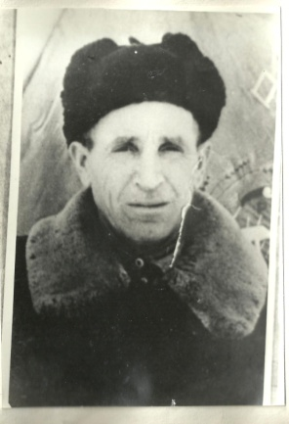
Гвардыченко (Гвордыченко) Арсений Федорович.
Родился в 1908 года в селе Староселье, Раковского района, Сталинградской области. Призван на Отечественную войну в 1941 году. Первое боевое крещение принял под Ижевском. Закончил войну в Чехословакии. Служил в артиллерии в 120-м минометном полку в противотанковой батарее стрелковый полк – пулеметчиком. За время прохождения службы в военное время в рядах Красной Армии имел следующие награды: медаль «За Отвагу», «За победу над Германией».
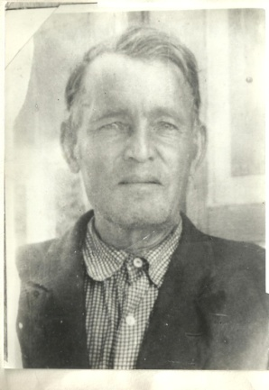
Гвардыченко Павел Федорович.
Родился в 1900 году в селе Староселье, Раковского района, Сталинградской области. В 1919 году ушел на гражданскую войну. Вернулся в 1922 году. В июне 1942 года был призван на Великую Отечественную войну. Шофер 128 отделения автосанвзвода. Первое боевое крещение получил под Сталинградом. Воевал в Астрахани, Чекословакии. Имеет награды: «50 лет Вооруженных сил СССР», орден «Отечественная война II степени» (1985 г.).
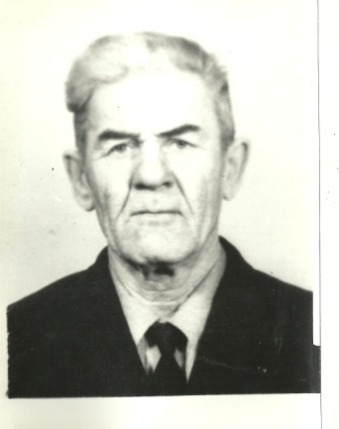
Голубенко Иван Дмитриевич.
Старший бригадир 154 Армейской Эвакуационной тракторной роты 4 Танковой Армии. Родился в селе Староселье, Раковского района, Сталинградской области в 1911 году. Член ВКП (б). 04.09.1941 года был призван Раковским РВК Сталинградской области на Великую Отечественную войну. Воинское звание – старший сержант. Воевал на Южном Фронте (1941-42 г.г.), Каменском фронте (1942-43 г.г.), Брянском фронте (1943 г.), 1-ый Украинском фронте (1944-45 г.г.) в танковой бригаде. Участвовал в боевых действиях под Харьковом (1941-42г.г.), под Белая (1942 г.), Орловско – Курское направление (август 1943 г.). В 1942 году был тяжело ранен. За период действий в операции по эвакуации танков как бригадир трактористов и как специалист по эвакуации тяжело застрявших танков при помощи полиспастов. Организовывал и передавал свой опыт другим вследствие чего не было ни одного случая оставшейся тяжело застрявших танков не эвакуированными. Работая старшим бригадиром тракторного парка, обеспечивал бесперебойную и безаварийную работу тракторов. Сам лично выезжал и производил эвакуацию тяжело застрявших танков в трудных условиях. В период распутицы работал круглосуточно по вытаскиванию застрявших автомашин с боеприпасами и прочим, в нужный момент произвел ремонт трактора ранее срока на 3 дня. Несмотря на то, что при наличии одиннадцати тракторов в роте у которых ходовая часть изношена, а также и другие части, все же в трудных условиях трактора ремонтировались своевременно. Участвовал в эвакуации поврежденных танков и эвакуировал 5 единиц. Домой вернулся в 1945 году. Имеет награды: орден «Красная Звезда» (1945 г.), 2 медали «За Боевые Заслуги» (1943г., 1944г.), медаль «За взятие Берлина», медаль «За освобождение Праги», медаль «За Отвагу», орден «Великая Отечественная война II степени» (1985 г.). Умер в 1987 году.

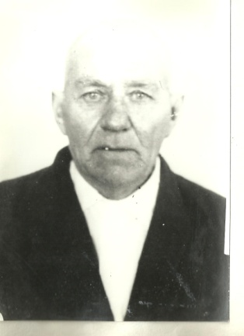
Кононов Василий Иванович.
Стрелок 34 мото- стрелкового батальона 17 Гвардейской механизованной Краснознаменной бригады 6-го Гвардейского механизованого корпуса 4-ой Танковой Армии 1-го Украинского фронта. Родился в 1906 году в селе Староселье, Раковского района, Сталинградской области. Беспартийный. 4 сентября 1941 года призван Раковским РВК Сталинградской области на Отечественную войну. Первый бой принял на Перекопе. Дважды имел ранения 25.07.1943 года и 25.03.1944 года. 19.03.1944 года в боях за село Ивановка Ториопольской области находясь со взводом на левом фланге батальона, когда немцы пошли в атаку на наши боевые порядки, первым открыл огонь из автомата, где уничтожил 7 фашистов. Заметив вражеский пулемет, который не давал возможности действия нашим подразделениям по своей инициативе скрытно подполз к нему и ручной гранатой уничтожил его с прислугой. 25.03.1944 года в бою за село Ивановка Каменец – Подольской области, первым переправился через реку, и прикрывал переправу, уничтожив 3 фашистов, где был ранен. Заканчивал войну в западной Белоруссии. Пехотинец, десантник. Имеет награды: медаль «За Отвагу» (1944 г.), медаль «За победу над Германией», «50 лет Вооруженных сил СССР».

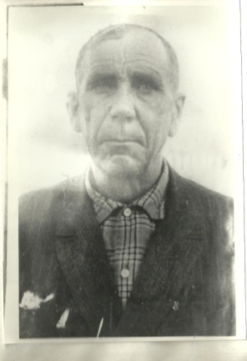
Крайнюков Афанасий Евдокимович.
Родился в 1909 года в селе Староселье, Раковского района, Сталинградской области. Беспартийный. На Великую Отечественную войну был призван Раковским РВК Сталинградской области с 6 апреля 1943 года. С 1-ым стрелковым противотанковым батальоном 1246 стрелкового полка 376 стрелковой дивизии прошел от станции Сальск до Праги. 14.10.1944 года ранен под гор.Добрицень. Имеет награды: медаль «За Отвагу» (1945г.), «За победу над Германией», «50 лет вооруженных сил СССР», «20 лет победы в Великой Отечественной войне». Служил в звании красноармейца.

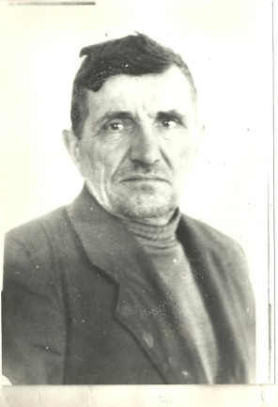
Кривенко Яков Тимофеевич.
Родился в 1913 году в селе Староселье, Раковского района, Сталинградской области. 23 июня 1941 года был призван на Великую Отечественную войну. Командир первой стрелковой роты. Первое боевое крещение получил под Белой Церковью. Трижды ранен. Имеет награды: орден «Отечественная война II степени» (1985 г.), медаль «За оборону Киева», «За боевые Заслуги», «За победу над Германией», «20 лет победы в Великой Отечественной войне 1941-1945», «50 лет Вооруженных сил СССР».

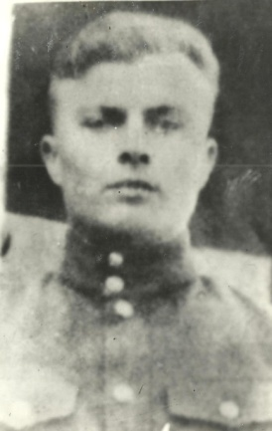
Лавриненко Сергей Николаевич.
Заместитель командира взвода связи 23 истребительной противотанковой бригады Командующего 10 Гвардейского стрелкового полка, гвардии ефрейтор. Родился в 1923 году в селе Староселье, Раковского района, Сталинградской области. Член ВЛКСМ. В Красной Армии с апреля 1942 года, призван Раковским РВК Сталинградской области. В 1943 году во время проведения операции под сильным вражеским огнем в районе населенных пунктов: Показное, Н.Мунталь, Червоное и Вишневое, восстановил связь с один его подразделением, которое вело наступление. Под ожесточенным огнем противника с 15 по 21 января 1944 года устранил 34 порыва на линии, что способствовало успешному выполнению поставленной задачи частями корпуса. В бою под УНТЕР ЗИБЕНБРУН во время налета вражеской авиации, коммутатор и машина со средствами, попалась под бомбежку. Не щадя своей жизни, Сергей Николаевич, вывел машину из-под обстрела, чем спас автомашину, 15 тел.аппаратов, 5 км. кабеля и 2 коммутатора. За годы войны служил в следующих фронтах: юго – западный фронт, южный фронт, северо – кавказский фронт, закавказский фронт, украинский фронт. Демобилизовался в 1947 году. Имеет награды: орден «Красная Звезда» (1944 г.), 2 ордена «Отечественная война II степени» (1943 г., 1985 г.), медаль «За Отвагу» (1945 г.), медаль «За боевые заслуги» (1943 г.), «За оборону Кавказа», «За взятие Белграда», «За взятие Будапешта», «За взятие Вены», «За победу над Германией». После войны женился на Гайдамакиной Клавдии Егоровне, с которой познакомился, когда рыли окопы под Сталинградом. Она из хутора Гуляевка Фроловского района. Воспитали троих дочерей. Дождался внуков, правнуков. Но, к сожалению, 09.03.1992 года умер от инфаркта и был похоронен на кладбище в с. Староселье. Брат Лавриненко Александр Николаевич, 1900 г.р. пропал без вести (ПРИМ. Гл.№1 строка №33)

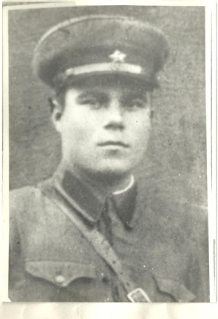
Матвеенко Федор Семенович.
Родился в 1919 году в селе Староселье, Раковского района, Сталинградской области. На Великую Отечественную войну призван в 1941 голу. Служил в артиллерии в правительственных войсках. Участвовал в обороне Москвы. Имеет награды: медаль «За оборону Москвы», медаль «За боевые заслуги», «За победу над Германией». Возможно отец Матвеенко Семен Федорович, 1896 г.р. (ПРИМ. Гл.№1 строка № 41)

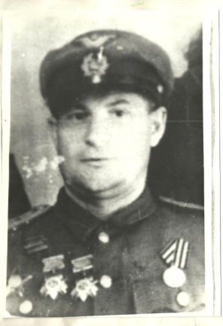
Усков Федор Ильич.
Гвардии лейтенант, командир взвода автоматной роты 8 Гвардейского Воздушно – десантного стрелкового полка 3 Гвардейской воздушно- десантной Уманьской Краснознаменной ордена Суворова дивизии 27 Армии. Родился в 1918 году в селе Староселье, Раковского района, Сталинградской области. Член ВЛКСМ с 1938 года № 7924278. В РККА с 1938 года, призван Михайловским РВК Сталинградской области. Ушел на фронт старшиной роты. Первый бой принял в городе Смоленск. Воевал в армии Рокоссовского командиром танкового взвода. Воевал на Западном фронте с июня по ноябрь 1941 года был ранен 15.07.1941 года, с апреля по сентябрь 1943 года служил на Центральном фронте. С сентября по ноябрь 1943 года проходил службу на 1-ом Украинском фронте, где второй раз был ранен 19.11.1943 года. С мая 1944 года служил на 2-ом Украинском фронте. 26.10.1944 года в боях в тылу врага в районе города Ньиредьхоза (Венгрия) со своим взводом находясь в боевом охранении, безустанно вел разведку по пути движения части. В боях под населенными пунктами Анать и Мадьи со взводом зашел противнику с фланга и нанес удар, причем уничтожил: до 45 немецко- венгерский солдат и офицеров, захватил противотанковую пушку и 64 повозки с военным грузом и снаряжением, чем обеспечил проход своих частей. В наступательных боях на территории Венгрии 13 декабря получил задачу взять высоту западнее деревни Фельсмет, имеющую большое стратегическое значение. Не смотря на сильный артиллерийский и пулеметный огонь противника, первый ринулся в атаку на врага. Воодушевленные его примером остальные бойцы сорвались в укрепления противника. В завязавшемся бою автоматчики гранатами и автоматным огнем уничтожили 20 солдат и офицеров противника, остальные были рассеяны. Высота была взята. В период службы на 2-ом Украинском фронте был дважды ранен 20.06.1944 года и 13.12.1944 года. В последнем бою получил тяжелое ранение. Комиссия установила инвалидность II группы. Имеет награды: орден «Красная Звезда» (1943 г.), 2 ордена «Отечественная война I степени» (1944 г., 1945 г.), медаль «За Отвагу», «За победу над Германией».

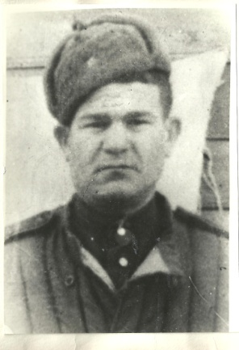
Позднышев Тарас Нестерович
Родился в селе Староселье, Раковского района, Сталинградской области в 1911 года. На Великую Отечественную войну был призван в 1941 году. Воевал в 57 Армии при штабе обороны, в комендантском взводе. Имеет награды: медаль «За взятие Берлина», «20 лет победы над Германией», «20 лет победы в Великой Отечественной войне». В книге памяти, числится как без вести пропавший.

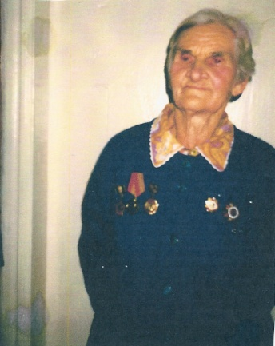
Гусенко Татьяна Ивановна
Родилась в селе Староселье 13 января 1921 года в рабоче-крестьянской семье. Училась в Старосельской семилетней школе с 1930 по 1937 год. С 1937 г. по 1938 г училась в Михайловском педучилище на воспитательницу детского сада. В 1938 г. вступила в ряды ВЛКСМ. С 1938 г. по 1942 г. работала в Михайловке воспитательницей в детском саду. В апреле 1942 г. была призвана в ряды Красной армии Раковским РВК Сталинградской области, в город Сталинград. 25 мая приняла присягу и после трехмесячной подготовки была направлена в 62-ю армию в часть 1079, которая находилась в районе совхоза Микояна. Попала в третью батарею зенитно-артиллерийского полка. Где носила снаряды, охраняла боеприпасы. В сентябре-октябре бои разгорелись с новой силой, начались очень сильные бомбежки. Рушились дома, вокруг были одни развалины. Было много раненых. Во время очередной бомбежки рухнуло здание, где находилась Татьяна Ивановна, чудом спаслась, но получила ранение. Всех раненых увозили через город на переправу. После выздоровления была направлена в Серпуховский отдельный женский пехотный полк под Москвой. С 1942 по 1943 г., с боями шли на запад, освобождая друг за другом города и села захваченные фашистами. В 1943 году летом переведена в 56-й полк связи, в составе которого осталась до конца войны. В 1943-м году прошла через Ржев и Великие Луки. Работала связисткой на коммутаторе ПК-30. К концу 1944 года и началу 1945 года дошла до Прибалтики, пройдя через Белоруссию г.Витебск, Шяуляй и остановились под Клайпедой. 9-го мая в Клайпеде везде передавали по радио об окончании войны, о нашей победе. После победы была демобилизована. Имеет награды: медаль «За победу в Сталинградской битве», медаль «За боевые заслуги» (1945 г.), орден «За службу отечеству 1 степени» за ранение в Сталинграде., медаль «За победу над фашистской Германией» в 1945 г. летом, медали за победу над фашистами 20, 30, 40,50 и т. д. лет после победы, орден «Отечественная война I степени» (1985 г.). После войны вернулась домой в родное село, где много работала и тоже была впереди. За трудовые достижения имеет много наград. К сожалению, в 2010 году Татьяны Ивановны не стало. Похоронена на сельском кладбище с.Староселье.

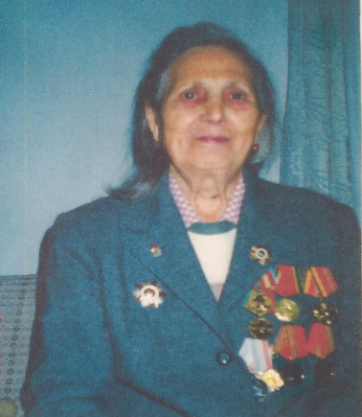
Никишкина Анна Михайловна
Родилась 14 июля 1923года в селе Себрово Михайловского района, в рабоче-крестьянской семье. Училась в Себровской семилетней школе с 1932г. по 1939г. Работала в совхозе. В апреле 1942года была призвана вместе с другими комсомольцами в ряды Красной Армии. Это был самый первый набор в Сталинград. Две недели находились на карантине в Бекетовке, потом зачислили в зенитно-артиллерийский полк 1080 62-й армии. В первый же день в части был налет фашистов. Молодые, еще не обученные как следует солдаты, подносили снаряды и готовились к обороне. Полк находился на подступах к Сталинграду. Между ним и немцами самое близкое расстояние было 800 метров. С лета 1942 года шли ожесточенные бои. Самые яростные, сильные бои шли в сентябре-октябре 1942года. До победы под Сталинградом продолжали воевать вплоть до 2-го февраля. После окончания Сталинградской битвы осталась в этой же части 1080 с 12-го апреля 1942-го года по 18-ое августа 1943-го года в звании рядовой. В 1943 году прибыли в Ростов. Попала в госпиталь по болезни, где сделали операцию, а потом перевели в Сталинград, в Красноармейск. После госпиталя попала в 15-й отдельный Эвако-трофейный прифронтовой батальон, в Батайске. Далее продвигались по маршруту Таганрог, Мариуполь, Крым, Ялта, Севастополь. Три раза Севастополь переходил из рук в руки. Там пробыли недели две. Дальше шли сбоями по Закарпатью через Львов, Польшу дошли до Чехословакии. Победу застала в Чехословакии. После победы эвакуировали все заводы и фабрики в СССР. А 25-го сентября 1945-го года была демобилизована. В течение 15 лет проживала в с.Староселье. Имеет награды: медаль «За оборону Сталинграда» (август 1943 г.), медаль «За победу над фашистской Германией», после победы через 20, 30, 40 лет медали «За победу над фашистами», медаль за службу Родине. На данный момент Анна Михайловна проживает в г.Михайловка, Волгоградская область, г.о. г.Михайловка.

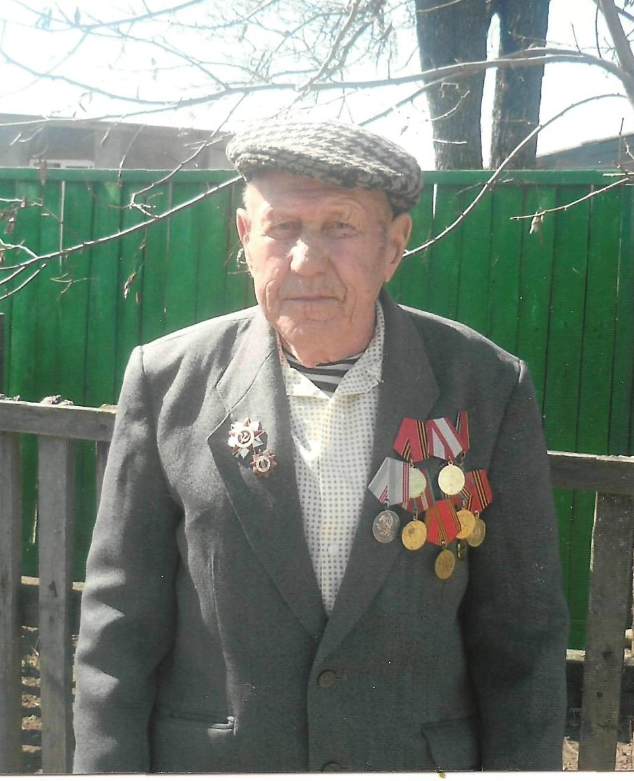

Приске Владимир Михайлович
Родился 12 октября 1922 года в городе Ленинград. Окончил 4 класса. При поступлении на военную службу его гражданская специальность – слесарь, бетонщик. 8 сентября 1941 года Владимир Михайлович был призван на военную службу в 701 стрелковый полк в должности стрелка. За время несения службы получил два ранения. Победу Владимир Михайлович встретил в 113 гвардейском стрелковом полку. Сюда вставить его награды. О войне, о боях, о жизни людей в военное время рассказывать не хочет, поясняя это тем, что людям, живущим в мирное время об этом знать не надо. После войны Владимир Михайлович женился на Москаленко Анне Степановне, уроженке с. Староселье. Так получилось, что своих детей у них не было, и Владимир Михайлович бросил все силы на восстановление села. Он принимал участие в строительстве гидроэлектростанции на реке Медведица. После смерти супруги остался один.
На сегодняшний день Приске Владимиру Михайловичу 92 года. Он проживает в маленьком скромном домике, газа нет. Под свою опеку ветерана взял племянник его жены Москаленко Анатолий Васильевич, у которого четверо сыновей. Они своей дружной семьей осуществляют должный уход за Владимиром Михайловичем: кормят, убирают, топят печь и поддерживают добрым словом. (Приложение №3.)

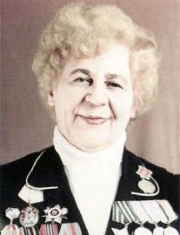

Дубицкая (Москаленко) Полина Андреевна.
Родилась тринадцатого ноября 1925 года в селе Староселье Михайловского района Царицынской губернии. Ее отец умер рано из-за последствий ранений, полученных в результате участия в Первой Мировой войне. Росла маленькая Полина с мамой Надеждой Сергеевной. Ее самые яркие воспоминания из детства, когда они воскресным утром нарядные идут на службу в церковь и мама угощает всех детей конфетами. Поля была очень способной девочкой и училась в школе только на «отлично», была активисткой и первой во всем. Очень любила читать, читала «запоем» и много. Как и все дети мечтала о путешествиях, дальних странах. Когда началась Великая Отечественная война Полина шестнадцатилетней девочкой добровольцем ушла на фронт. Эта маленькая хрупкая девочка прошла нелегкий путь войны от Сталинграда до Берлина. Она честно выстояла все четыре грозовых года войны: в голоде, холоде, каждодневно рискуя умереть. Начинала Полина свой боевой путь санинструктором в артдивизионе, ухаживала за ранеными, читала им книги в минуты отдыха, писала письма их родным. Еще до войны Полина Андреевна вступила в ряды ВЛКСМ, а на фронте она стала комсоргом артдивизиона. В 1942 году она уже старшина командир отделения топоразведки 52 ГСД. Во время Сталинградской битвы познакомилась со своим будущим мужем Дубицким Андреем Лукичем, командиром батареи 10-го гаубичного полка 10-й танковой дивизии. После разгрома немецких войск под Сталинградом Полина Андреевна и Андрей Лукич продолжили свой военный путь уже вместе до самого Берлина. Принимали участие в битве на Курской дуге, при штурме противника под Вышгородом, под Белгородом, при форсировании Одера, при освобождении Варшавы. А 20 апреля 1945 года в ходе Берлинской операции дивизионом А.Л. Дубицкого по рейхстагу впервые дан залп из всех орудий (16 снарядов на каждое орудие), о чем был составлен акт, хранящийся в Подольском архиве Министерства обороны. После окончания Великой Отечественной войны Полина Андреевна стала участником первого парада Победы, проходившего в Москве на Красной площади в 1945 году.
За свои боевые заслуги она награждена орденами: Славы III степени, Отечественной войны II степени, медалями: «За отвагу», «За боевые заслуги», «За оборону Сталинграда», «За освобождение Варшавы», «За взятие Берлина». В мирной послевоенной жизни долгие годы заведовала Волгоградским архивом. Под руководством Полины Андреевны по документам архива было издано 223 книги в память о тех людях, кому мы обязаны спокойной и мирной жизнью. Умерла в 2006 году.

Глава №4. «ОДНОСЕЛЬЧАНЕ – ТРУДОВЫЕ БУДНИ ВОЙНЫ»

Жива еще в потомках память
Тех героических времен –
Советским труженикам тыла
Низкий наш земной поклон!
Б. Б. Поляков

В тылу остались только женщины, дети, старики. Они работали на заводах, рыли окопы, строили оборонительные сооружения. Главным девизом всей страны стало: «Всё для фронта, всё для Победы!» В тылу самоотверженно работали для фронта, на фронте сражались за тех, кто остался дома. Женщины, дети, старики работали день и ночь, чтобы отправить на фронт одежду, продукты. За руль тракторов садились подростки и женщины, они учились пахать, сеять, убирать урожай. Женщины, старики, дети начали работать с 10 лет, выполняя непосильный взрослый труд. Пахали и боронили на плохоньких лошадях, на быках и даже на коровах. В бригаду давали две коровы на них боронили и доили, кормили рабочих. И в нашем селе есть такие люди, труженики тыла, которые в тяжелое военное время отдавали все свои силы и способности для приближения победы.

- Кононова Анна Максимовна (19.07.1931 г., с. Староселье Михайловского района Сталинградской обл.) труженик тыла, работала на полях – Михайловский муниципальный район
- Позднышева Надежда Ивановна (11.10.1930 г., с. Староселье Михайловского района Сталинградской обл.) работала в госпитале – Михайловский муниципальный район
- Познышева Таиса Васильевна (09.09.1929 г., с. Староселье Михайловского района Сталинградской обл.) труженик тыла, трактористка – Михайловский муниципальный район
- Черкасова Елизавета Ильинична (20.02.1931 г., с. Староселье Михайловского района Сталинградской обл.) труженик тыла, работала в колхозе – Михайловский муниципальный район

Заключение.
Данная работа – это дань уважения тем, кто погиб во время войны, кто работал в тылу, не зная сна и покоя, кто верил и ждал, несмотря ни на что. Значимость подобной работы заключается в том, что все должны знать, что наши деды недаром жили, недаром отдали свои жизни, защищая огромную, как небо свою Родину, почувствовать благодарность поколению ветеранов, которых осталось уже немного, благодарность к тем, кто отстоял родину и свободу в тылу и на фронтах от иноземных захватчиков.

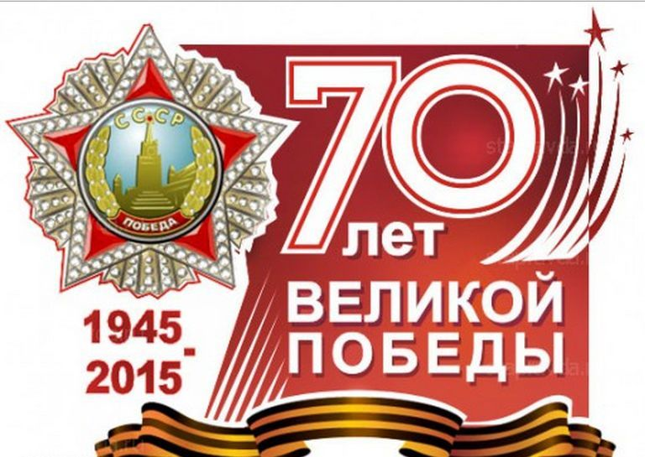

Помни всех поименно,
Помни сердцем своим!
Это нужно не мертвым,
Это нужно живым!

Использованная литература.
- Материалы школьного музея.
- Словник рукописи биографической энциклопедии «Сталинградцы в Сталинградской битве»
- КНИГА ПАМЯТИ «Уроженцы и призванные на территории Сталинградской области, погибшие при освобождении Белоруссии в годы Великой Отечественной войны», выпущенная Государственным учреждением «Волгоградский областной центр по патриотической и поисковой работе» Волгоградская региональная общественная организация «Поиск» в 2009 году.
- Книги учета погребения хирургических передвижных полевых госпиталей № 2326 (09.09.1942г. – 20.02.1945г.) и №4349 (08.09.1942 г.- 05.02.1945 г.).
- Поименные списки лиц начальствующего и рядового состава, умерших от ран в период боевых действий ХППГ № 2326 и ХППГ№4349
- Учетная карточка воинского захоронения.
- www.obd-memorial.ru.
- www.podvignaroda.ru
- www.kremnik.info
- www.memorybook.ru
- www.pobediteli.ru
- www.cpacibodedu.ru

Приложение №1.

Построение оперативного тыла фронтов
в контрнаступлении под Сталинградом.

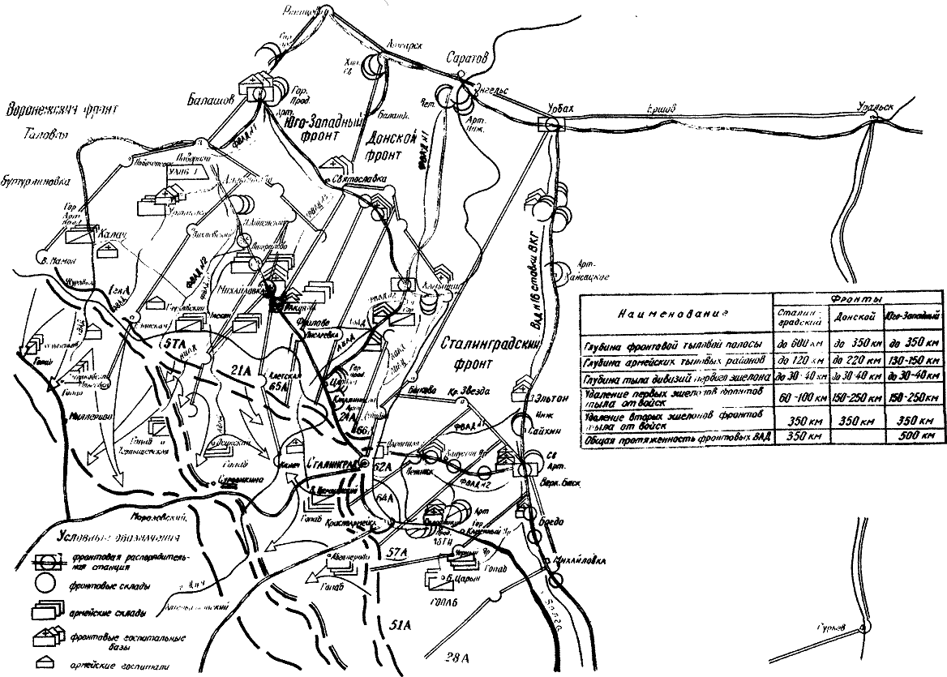

Приложение №2.
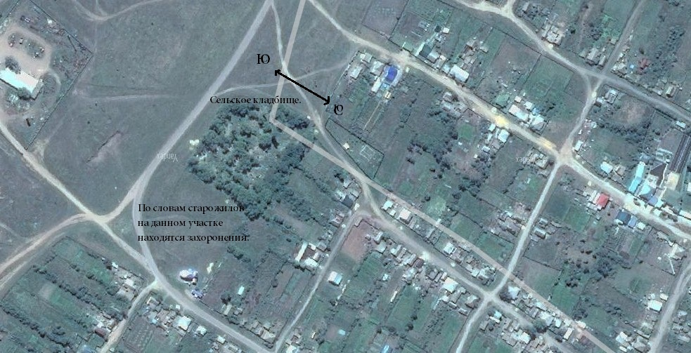
Снимок сделан со спутника. Исходя из документов ХППГ №2326 и №4349, получилась примерная схема захоронения того времени. Ряды могут не совпадать, мы хотели показать наглядно, что в тяжелые годы войны, хоронили и по два, по три человека в одну могилу.
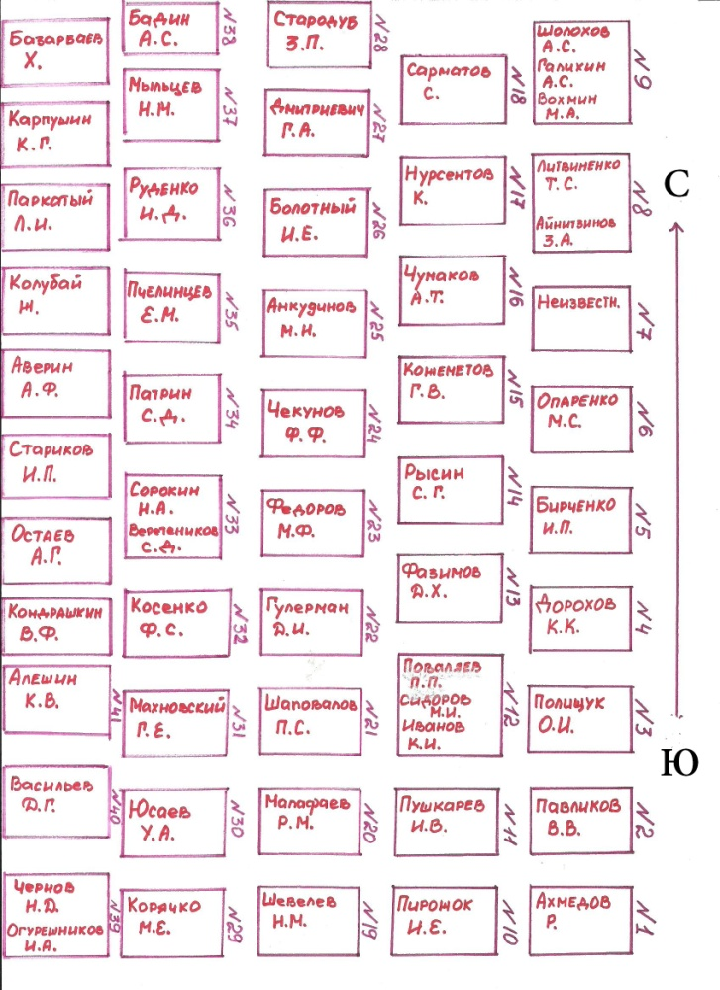
Приложение №3.
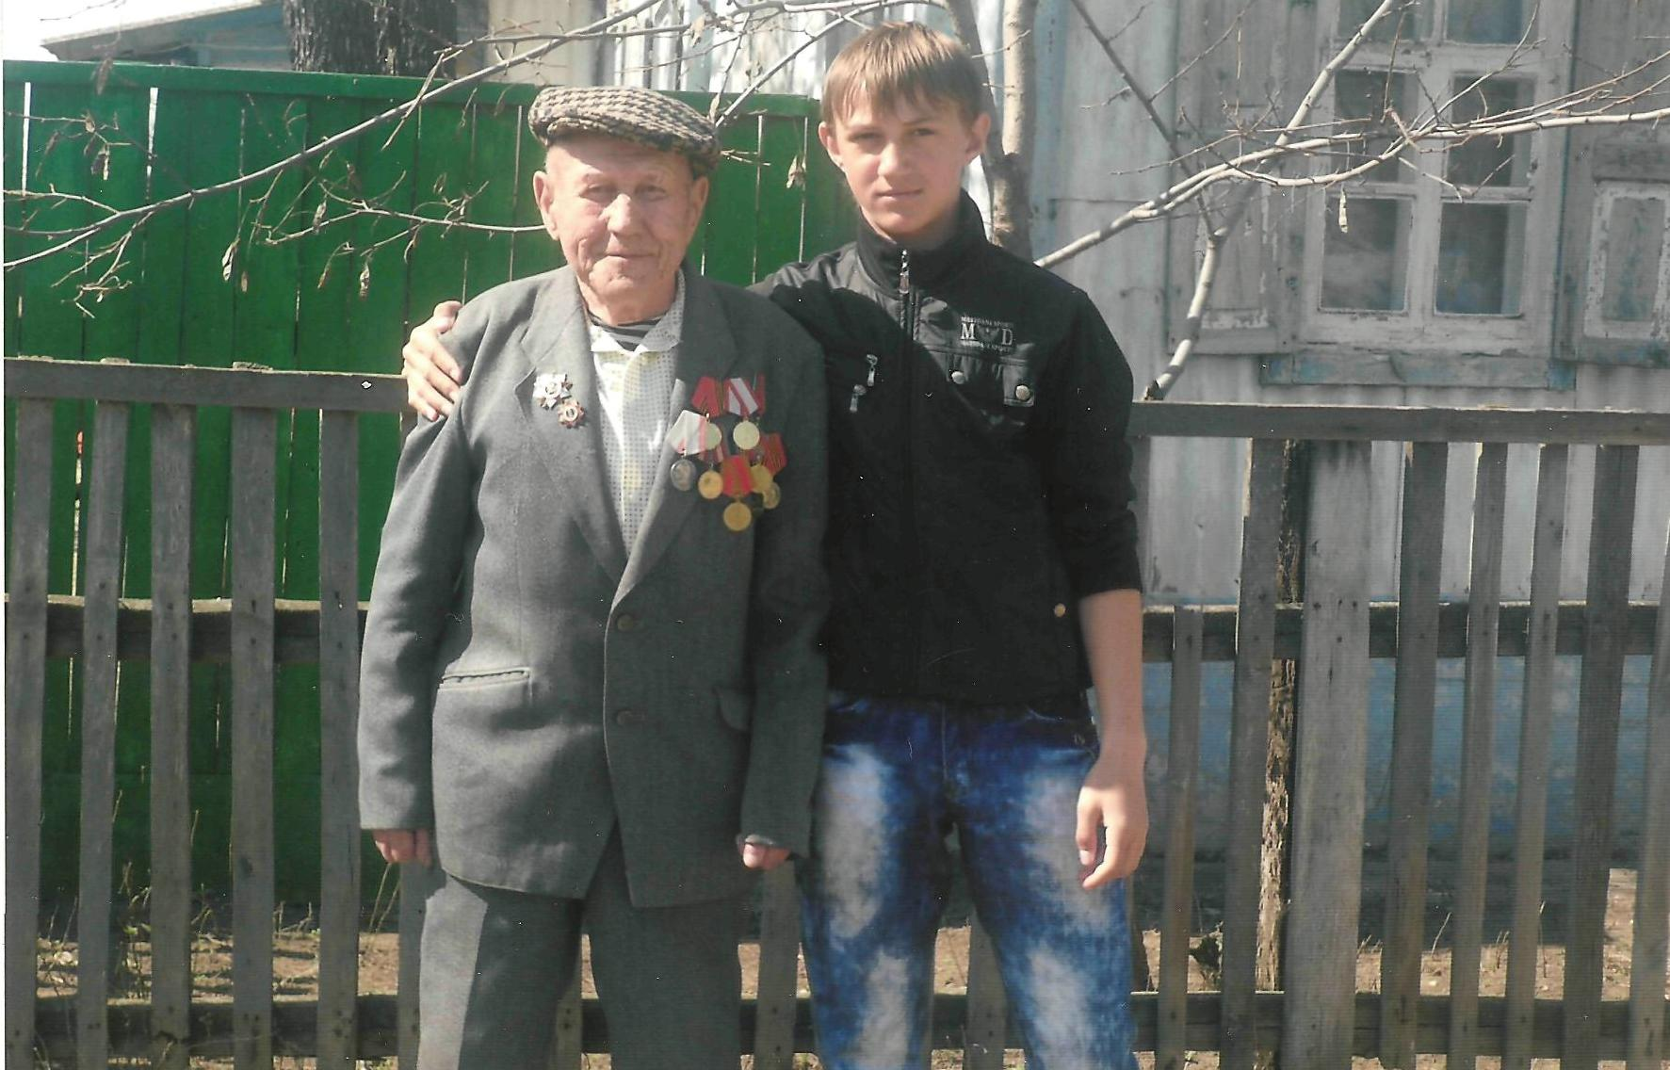
Приске Владимир Михайлович, ветеран Сталинградской битвы, со своим внучатым племянником Москаленко Дмитрием Анатольевичем.

